***International Baccalaureate Diploma Programme***

***Internal assessment Mathématiques Higher Level***

*Thème de recherche :*

*Étude et modélisation de la trajectoire d’une fusÉe par rÉsolution numÉrique et analytique d’ÉQUATIONS DIFFÉRENTIELLES*

Pierre-Ange Delbary Rouillé

Nombre de mots : 3030

1. Introduction 6

1.1 Contexte et motivation 6

1.2 Objectifs du projet 6

1.3 Introduction aux équations différentielles dans la dynamique des fusées 6

2. Modèle Simplifié 7

2.1 Hypothèses du modèle simplifié 7

2.2 Établissement de l’équation différentielle 7

2.3 Résolution de l’équation différentielle 8

3. Complexification du Modèle 8

3.1 Ajout de la variation de masse 9

3.2 Ajout de la résistance de l’air qui varie en fonction de l’altitude 11

4 Analyse mathématique rigoureuse des méthodes numériques 12

4.1 Définition formelle des méthodes 12

4.1.1 Introduction aux méthodes d’intégration numérique 12

4.1.2 Approximation de Taylor et lien avec les erreurs numériques 13

4.1.3 Méthode d’Euler (ordre 1) 14

4.1.4 Méthode de Heun (ordre 2) 16

4.1.5 Méthode de Runge-Kutta d’ordre 4, RK4 (ordre 4) 17

4.1.6 Comparaison théorique des erreurs 19

4.2 Étude de la convergence des méthodes numériques 19

4.2.1 Introduction à la convergence des méthodes numériques 19

4.2.2 Vérification expérimentale de la convergence 20

4.2.3 Interprétation des résultats 20

4.2.3 Conclusion 21

4.3 Étude de la stabilité numérique 22

4.3.1 Introduction à la stabilité numérique 22

4.3.2 Définition mathématique de la stabilité 22

4.3.3 Analyse de la stabilité pour les méthodes numériques 23

4.3.3.1 Stabilité de la méthode d’Euler 23

4.3.3.2 Stabilité de la méthode de Heun 24

4.3.3.3 Stabilité de la méthode RK4 25

4.3.4 Pour complexifier : Influence de la traînée variable $ρ(h)$ sur la stabilité 27

4.3.5 Effet des variations brusques sur la stabilité numérique 28

4.3.6 Conclusion 29

5 Comparaison Euler vs Heun vs RK4 29

5.1 Comparaison visuelle des trajectoires Heun vs RK4 29

5.1.1 Introduction 29

5.1.2 Méthodologie 29

5.1.2.1 Modèle simplifié : équation différentielle linéaire du premier ordre 29

5.1.2.2 Modèle intermédiaire : équation du mouvement ne variant que dans le temps 30

5.1.2.3 Modèle complet : équation du mouvement dépendant du temps et de l’altitude 30

5.1.3 Comparaisons 30

5.1.4 Résultats attendus 31

5.1.5 Algorithmes : 31

5.1.6 Courbes & Données : 31

5.2 Calcul de l’erreur entre Euler, Heun et RK4 32

5.2.1 Introduction 32

5.2.2 Méthodologie 32

5.2.3 Résultats attendus 32

5.2.4 Algorithme : 33

5.2.5 Courbes & Données : 33

5.2.6 Synthèse des résultats 33

5.3 Influence du pas $dt$ sur les écarts entre les méthodes 34

5.3.1 Introduction 34

5.3.2 Influence du pas $dt$ sur l’altitude 34

5.3.3 Influence du pas $dt$ sur la Vitesse 34

5.3.4 Influence du pas $dt$ sur l’accélération 35

5.3.5 Synthèse et recommandations finales 35

6 Conclusion et perspectives 35

6.1 Synthèse des principaux résultats 35

6.2 Limites de l’étude et pistes d’amélioration 36

6.3 Ouverture sur d’autres analyses possibles 36

Travaux étudiés 38

ANNEXES 39

Annexe 1 : CODE INFORMATIQUE 39

Comparaison analytique vs méthodes Euler, Heun et RK4 39

Modèle Simplifié 43

Modèle Avancé 45

Modèle Complet 47

Calcul d’erreur 50

Sauvegarde et Export des résultats de simulation 51

Sauvegarde et Export des calculs d’erreur 53

Annexe 2 : Altitudes et Vitesses. Synthèse des erreurs. 55

Altitudes et Vitesses 55

Altitude et vitesse selon les méthodes pour $dt=0,1s$ 55

Altitude et vitesse selon les méthodes pour $dt=0,05s$ 56

Altitude et vitesse selon les méthodes pour $dt=0,01s$ 57

Erreurs selon les méthodes pour $dt=0,1s$ 58

Erreurs selon les méthodes pour $dt=0,05s$ 59

Erreurs selon les méthodes pour $dt=0,01s$ 60

Synthèse des erreurs - $dt = 0,1s$ 60

Erreurs sur l'altitude 60

Erreurs sur la vitesse 60

Conclusion 61

Synthèse des erreurs - $dt = 0,05s$ 61

Erreurs sur l'altitude 61

Erreurs sur la vitesse 61

Conclusion 61

Synthèse des erreurs - $dt = 0,01s$ 61

Erreurs sur l'altitude 61

Erreurs sur la vitesse 62

Conclusion 62

Annexe 3 – Courbes 63

Modèle Simplifié 63

Courbes pour $dt=0,1s$ 63

Courbes pour $dt=0,05s$ 64

Courbes pour $dt=0,01s$ 65

Modèle Avancé 66

Courbes pour $dt=0,1s$ 66

Courbes pour $dt=0,05s$ 67

Courbes pour $dt=0,01s$ 68

Modèle Complet 69

Courbes pour $dt=0,1s$ 69

Courbes pour $dt=0,05s$ 70

Courbes pour $dt=0,01s$ 71

Conclusion 71

Annexe 4.1 – Synthèse – Modèle Simplifié 72

Courbes d’erreur 72

Pas $dt=0,1s$ 72

Pas $dt=0,05s$ 74

Pas $dt=0,01s$ 76

Synthèse 77

Analyse des Erreurs - Modèle simplifié (dt = 0,1s) 77

Analyse des erreurs sur l'altitude 77

Analyse des erreurs sur la vitesse 78

Analyse des erreurs sur l'accélération 78

Comparaison des erreurs avec dt=0,01s 78

Conclusion 79

Analyse des Erreurs - Modèle simplifié (dt = 0,05s) 79

Analyse des erreurs sur l'altitude 79

Analyse des erreurs sur la vitesse 79

Analyse des erreurs sur l'accélération 80

Comparaison des erreurs avec dt=0,1s et dt=0,01s 80

Conclusion 81

Analyse des Erreurs - Modèle simplifié (dt = 0,01s) 81

Analyse des erreurs sur l'altitude 81

Analyse des erreurs sur la vitesse 81

Analyse des erreurs sur l'accélération 82

Conclusion 82

Annexe 4.2 – Synthèse – Modèle Avancé 83

Courbes d’erreur 83

Pas $dt=0,1s$ 83

Pas $dt=0,05s$ 84

Pas $dt=0,01s$ 86

Synthèse 87

Analyse des Erreurs - Modèle simplifié (dt = 0,01s) 87

Analyse des erreurs sur l'altitude 87

Analyse des erreurs sur la vitesse 88

Analyse des erreurs sur l'accélération 88

Comparaison des erreurs avec dt=0,01s 88

Conclusion 89

Analyse des Erreurs - Modèle simplifié (dt = 0,05s) 89

Analyse des erreurs sur l'altitude 89

Analyse des erreurs sur la vitesse 89

Analyse des erreurs sur l'accélération 90

Comparaison des erreurs avec dt=0,1s et dt=0,01s 90

Conclusion 90

Analyse des Erreurs - Modèle simplifié (dt = 0,01s) 91

Analyse des erreurs sur l'altitude 91

Analyse des erreurs sur la vitesse 91

Analyse des erreurs sur l'accélération 92

Conclusion 92

Annexe 4.3 – Synthèse – Modèle Complet 93

Courbes d’erreur 93

Pas $dt=0,1s$ 93

Pas $dt=0,05s$ 94

Pas $dt=0,01s$ 96

Synthèse 97

Analyse des Erreurs - Modèle Complet (dt = 0,1s) 97

Analyse des erreurs sur l'altitude 97

Analyse des erreurs sur la vitesse 98

Analyse des erreurs sur l'accélération 98

Comparaison avec d'autres modèles et pas de temps 98

Conclusion 99

Analyse des Erreurs - Modèle Complet (dt = 0,05s) 99

Analyse des erreurs sur l'altitude 99

Analyse des erreurs sur la vitesse 100

Analyse des erreurs sur l'accélération 100

Comparaison avec d'autres pas de temps 100

Conclusion 101

Analyse des Erreurs - Modèle Complet (dt = 0,01s) 101

Analyse des erreurs sur l'altitude 101

Analyse des erreurs sur la vitesse 101

Analyse des erreurs sur l'accélération 102

Comparaison avec d'autres pas de temps 102

Conclusion 102

# 

# 1. Introduction

## 1.1 Contexte et motivation

L'exploration spatiale repose sur une maîtrise extrême des lois de la physique et des mathématiques. Les équations différentielles jouent un rôle central dans la modélisation des mouvements des fusées. En effet, la trajectoire d’une fusée est soumise à de nombreux paramètres physiques tels que la gravité, la poussée, la résistance de l’air et la variation de masse due à la consommation de carburant.

Dans ce projet, nous nous intéressons à la modélisation mathématique de la trajectoire d’une fusée en utilisant des équations différentielles linéaires ou non. L’objectif est de comparer ces modèles en fonction de leur précision.

## 1.2 Objectifs du projet

Le projet vise à :

1. Construire un modèle simplifié de la trajectoire d’une fusée et utiliser une équation différentielle linéaire pour le résoudre,
2. **Améliorer le modèle en ajoutant des paramètres physiques plus réalistes.** L’équation différentielle devient non linéaire et nécessite une résolution numérique,
3. **Coder plusieurs algorithmes de trajectoires selon différentes méthodes de résolution numérique (utilisation du logiciel Matlab)**,
4. Effectuer des calculs d’erreur et analyser la stabilité des méthodes,
5. Évaluer la pertinence des résultats des méthodes utilisées pour la modélisation de la réalité.

## 1.3 Introduction aux équations différentielles dans la dynamique des fusées

Les **équations différentielles** permettent de décrire l’évolution d’un système dynamique en fonction de paramètres, le temps en particulier. Pour une fusée, sa position, sa vitesse et son accélération sont régies par des équations qui font intervenir les forces appliquées.

En négligeant la variation de masse et la résistance de l’air, l’équation du mouvement d’une fusée, est donnée par la **seconde loi de Newton** :

$$\sum_{i}{\vec{F_{i}}}=m.\vec{a}$$

Soit, pour une fusée à trajectoire verticale :

|  |  |
| --- | --- |
| **Équation** | **Variables** |
| $$m\frac{dv}{dt}=F-mg$$ | $m$ est la masse de la fusée, $v$ est la vitesse, $F$ est la force de poussée du moteur, $g$ est l’accélération due à la gravité terrestre. |

En ajoutant la consommation de carburant, la masse $m$ varie dans le temps, et l’équation devient non linéaire. Ces aspects seront étudiés progressivement.

# **2. Modèle Simplifié**

Dans cette section, nous allons établir un premier modèle de trajectoire de fusée basé sur une **équation différentielle linéaire**. Ce modèle est volontairement simplifié pour obtenir une solution analytique exploitable.

## 2.1 Hypothèses du modèle simplifié

Dans un premier temps, nous posons les hypothèses suivantes :

|  |
| --- |
| **Hypothèses** |
| **La fusée est à masse constante (pas de consommation de carburant)**, |
| **La poussée du moteur est constante** (force égale tout au long du vol) |
| **La résistance de l’air est négligée** |
| **La fusée suit une trajectoire strictement verticale** |

## 2.2 Établissement de l’équation différentielle

Selon la seconde loi de Newton appliquée à la fusée :

|  |
| --- |
| **Équations** |
| $$m\frac{dv}{dt}=F-mg$$ $$\underset{⇔}{} \frac{dv}{dt}=\frac{F}{m}-g$$ |

Il s’agit d’une équation différentielle linéaire du premier ordre.

## 2.3 Résolution de l’équation différentielle

On peut l’intégrer directement en fonction de $t$:

|  |  |
| --- | --- |
| **Équation** | **Variable** |
| $$v\left(t\right)=\left(\frac{F}{m}-g\right)t+ v_{0}$$ | $v_{0}$ est la vitesse initiale de la fusée au moment du décollage. |

En intégrant à nouveau pour obtenir la position $h\left(t\right)$ :

|  |  |
| --- | --- |
| **Équation** | **Variable** |
| $$h\left(t\right)= \left(\frac{F}{m}-g\right)\frac{t^{2}}{2}+ v_{0}t+ h_{0}$$ | $h_{0}$ est l’altitude initiale. |

Ces équations permettent de calculer la vitesse et la position de la fusée en fonction du temps dans ce modèle simplifié.

# 3. Complexification du Modèle

Nous allons maintenant affiner le modèle de la trajectoire de la fusée en intégrant la masse variable et la résistance de l’air.

## 3.1 Ajout de la variation de masse

Précédemment, nous avons supposé la masse de la fusée constante. En réalité, la fusée brûle du carburant, ce qui réduit sa masse dans le temps.

La loi de Tsiolkovski[1], qui décrit cette perte de masse, donne :

|  |  |
| --- | --- |
| **Équation** | **Variable** |
| $$\frac{dm}{dt}= -\dot{m}$$ | $m(t)$ est la masse de la fusée à l’instant $t$, $\dot{m}$ est le débit massique d’éjection du carburant (kg/s). |

En tenant compte de cette variation, l’équation du mouvement devient :

|  |  |
| --- | --- |
| **Équations** | **Variable** |
| $$m\left(t\right)\frac{dv}{dt}=F-m\left(t\right).g$$ Et $$m\left(t\right)=m_{0}-\dot{m}t$$ | $m_{0}$ est la masse initiale de la fusée. |

En remplaçant $m\left(t\right)$, on obtient :

|  |
| --- |
| **Équations** |
| $$\frac{dv}{dt}=\frac{F}{m_{0}-\dot{m}t}-g$$ $$\overset{⇔}{} dv=\left(\frac{F}{m_{0}-\dot{m}t}-g\right) dt$$ $$En intégrant en fonction du temps:$$ $$\int{dv}=\int{\left(\frac{F}{m_{0}-\dot{m}t}-g\right) dt}$$ $\underset{⇔}{} v= -\frac{F}{\dot{m}}\ln\left(m_{0}-\dot{m}t\right)-gt+c$ avec $\left(m_{0}-\dot{m}t\right)>0 ∀ t$ |

Cette équation est encore linéaire.

Mais la réalité des fusées complique rapidement la variation de $m$ (voire de la poussée).

Quelques exemples :

|  |
| --- |
| **La masse dépend de la vitesse** |
| Par exemple : $$m\left(v\right)=m_{0}-αv^{2}$$ $$\underset{⇒}{} \frac{dv}{dt}=\frac{F}{m_{0}-αv^{2}}-g$$**non-linéarité structurelle.** |
| **La masse dépend de l’altitude** |
| Même raisonnement : $$\underset{⇒}{} \frac{dv}{dt}=\frac{F}{m(h)}-g$$ Et si $h(t)$ dépend de $v(t)$ alors on a une **non-linéarité** indirecte dans l’équation. |
| **La poussée dépend de la masse** |
| Par exemple : $$F\left(t\right)=k.\dot{m}(t)$$ Et dans ce cas : $$\underset{⇒}{} \frac{dv}{dt}=\frac{-\dot{m}(t)v_{e}}{m(t)}-g$$ Apparaissent des termes comme $\frac{\dot{m}(t)}{m(t)}$, ou même plus compliqué si $\dot{m}$ n’est pas constante. Ce n’est pas forcément non-linéaire en $v$, sauf si $\dot{m}$ dépend de $v$. |

C’est pourquoi nous traiterons cette équation dans son cas le plus défavorable, c’est-à-dire non-linéaire, et donc via une intégration numérique.

## 3.2 Ajout de la résistance de l’air qui varie en fonction de l’altitude

L’air exerce une force opposée au mouvement de la fusée appelée force de traînée aérodynamique :

|  |  |
| --- | --- |
| **Équation** | **Variable** |
| $$F_{Traînée}= \frac{1}{2}C_{d}ρAv^{2}$$ | $C_{d}$ est le coefficient de traînée (dépend de la forme de la fusée), $ρ$ est la densité de l'air (diminue avec l'altitude), $A$ est la section frontale de la fusée, $v$ est la vitesse de la fusée. |

L’équation différentielle devient :

|  |
| --- |
| **Équation** |
| $$\frac{dv}{dt}=\frac{F}{m_{0}-\dot{m}t}-g- \frac{1}{2}\frac{C_{d}ρAv^{2}}{m_{0}-\dot{m}t}$$ |

# **4 Analyse mathématique rigoureuse des méthodes numériques**

## **4.1 Définition formelle des méthodes**

### 4.1.1 Introduction aux méthodes d’intégration numérique[2]

Les équations différentielles ordinaires (EDO) permettent la modélisation mathématique de phénomènes dynamiques. Cependant, dans de nombreux cas, il est impossible de trouver une solution analytique explicite. On peut alors utiliser des **méthodes numériques** pour approximer la solution.

Considérons une EDO sous la forme générale :

|  |
| --- |
| **Équation** |
| $\frac{dy}{dt}=f\left(t,y\right),$ avec $y\left(0\right)=y_{0}$ |

Où :

|  |  |
| --- | --- |
| **Conditions** | |
| $\frac{dy}{dt}≠f\left(y\right).g(t)$ | N’est pas une équation séparable |
| $$f\left(λt, λy\right)≠λ^{n}f\left(t,y\right) ∀λ∈R$$ | N’est pas une équation homogène |
| $∄F\left(t,y\right)$ telle que : $\frac{δF}{δt}=M(t,y)$  * et $\frac{δF}{δy}=N(t,y)$* Et $\frac{δM}{δy}=\frac{δN}{δt} (δ étant la dérivée partielle)$ | N’est pas une équation exacte |
| $$\frac{dy}{dt}+P\left(t\right)y≠Q\left(t\right)y^{n}$$ | N’est pas une équation de Bernoulli (non-linéaire sauf si $n=0$ ou $1$, mais pouvant être résolue par changement de variable) |
|  | N’est pas une EDO autonome traitable pas séparation des variables. |

Les méthodes d'intégration numérique cherchent à approximer la solution en avançant par pas de temps $dt$ :

|  |
| --- |
| **Équation** |
| $$y_{n+1}= y_{n}+ ∆y$$ |

Le choix de la méthode influe sur la précision de l'approximation et sur la stabilité de la solution.

Nous présenterons plus loin trois méthodes : **Euler, Heun (Euler Amélioré)** et **Runge-Kutta d'ordre 4 (RK4)**.

### 4.1.2 Approximation de Taylor et lien avec les erreurs numériques

L’approximation de Taylor permet de comprendre comment les méthodes numériques approximent une solution continue. Son principe est d’approximer la valeur d’une fonction en un point voisin grâce à des dérivées successives. Elle exprime une fonction différentiable sous forme d’une somme infinie de monômes qui sont ses termes dérivés. Les méthodes d’Euler, Heun et RK4 en sont issues.

Considérons une équation différentielle du type :

|  |
| --- |
| **Équation** |
| $\frac{dy}{dt}=f(t,y)$ et $y\left(t_{0}\right)=y_{0}$ |

Le développement de Taylor de la solution $y(t)$ autour du point $t$, donne :

|  |
| --- |
| **Équation** |
| $$y\left(t+dt\right)=y\left(t\right)+dtf\left(t,y\right)+\frac{{dt}^{2}}{2}f^{'}\left(t,y\right)+\frac{{dt}^{3}}{6}f^{''}\left(t,y\right)+\frac{{dt}^{4}}{24}f^{'''}\left(t,y\right)+…+O({dt}^{n})$$ |

Où :

|  |  |
| --- | --- |
| **Fonction** | **Explications** |
| $$f\left(t,y\right)=\frac{dy}{dt}$$ | Est l’expression donnée par l’équation différentielle, |
| $$f^{'}\left(t,y\right)=\frac{d^{2}y}{dt^{2}}$$ | Est la dérivée temporelle de $f$ |
| $$O\left(dt^{n}\right)$$ | Désigne le reste de l’approximation, c’est-à-dire l’erreur qui apparaît quand on néglige les termes d’ordre $n$ ou supérieurs. |

La notation « grand O » signifie que le reste est borné par une constante multipliée par ${\left(dt\right)}^{n}$ lorsque $dt\underset{→}{}0$. Cela permet de caractériser l’ordre d’erreur locale : plus $n$ est grand, plus l’erreur diminue rapidement.

L’ordre de l’erreur de chaque méthode dépend du nombre de termes inclus dans son approximation.

|  |
| --- |
| **Nota : Taylor vs Maclaurin** |
| Nous avons étudié lors de nos cours le développement de Maclaurin. C’est un cas particulier du développement de Taylor lorsqu’on le développe autour du point 0.  On a alors : $$y\left(t\right)=y\left(0\right)+y^{'}\left(0\right)t+\frac{1}{2}y^{''}\left(0\right)t^{2}+…$$ En ce qui nous concerne, nous ne développons pas autour du point 0 seul, mais autour du point $t$ qui évolue à chaque itération de pas. C’est pourquoi avec les méthodes numériques que nous aborderons, nous utiliserons un développement de Taylor. |

### 4.1.3 Méthode d’Euler (ordre 1)

La méthode d’Euler est la plus simple. Elle approxime la dérivée par une tangente :

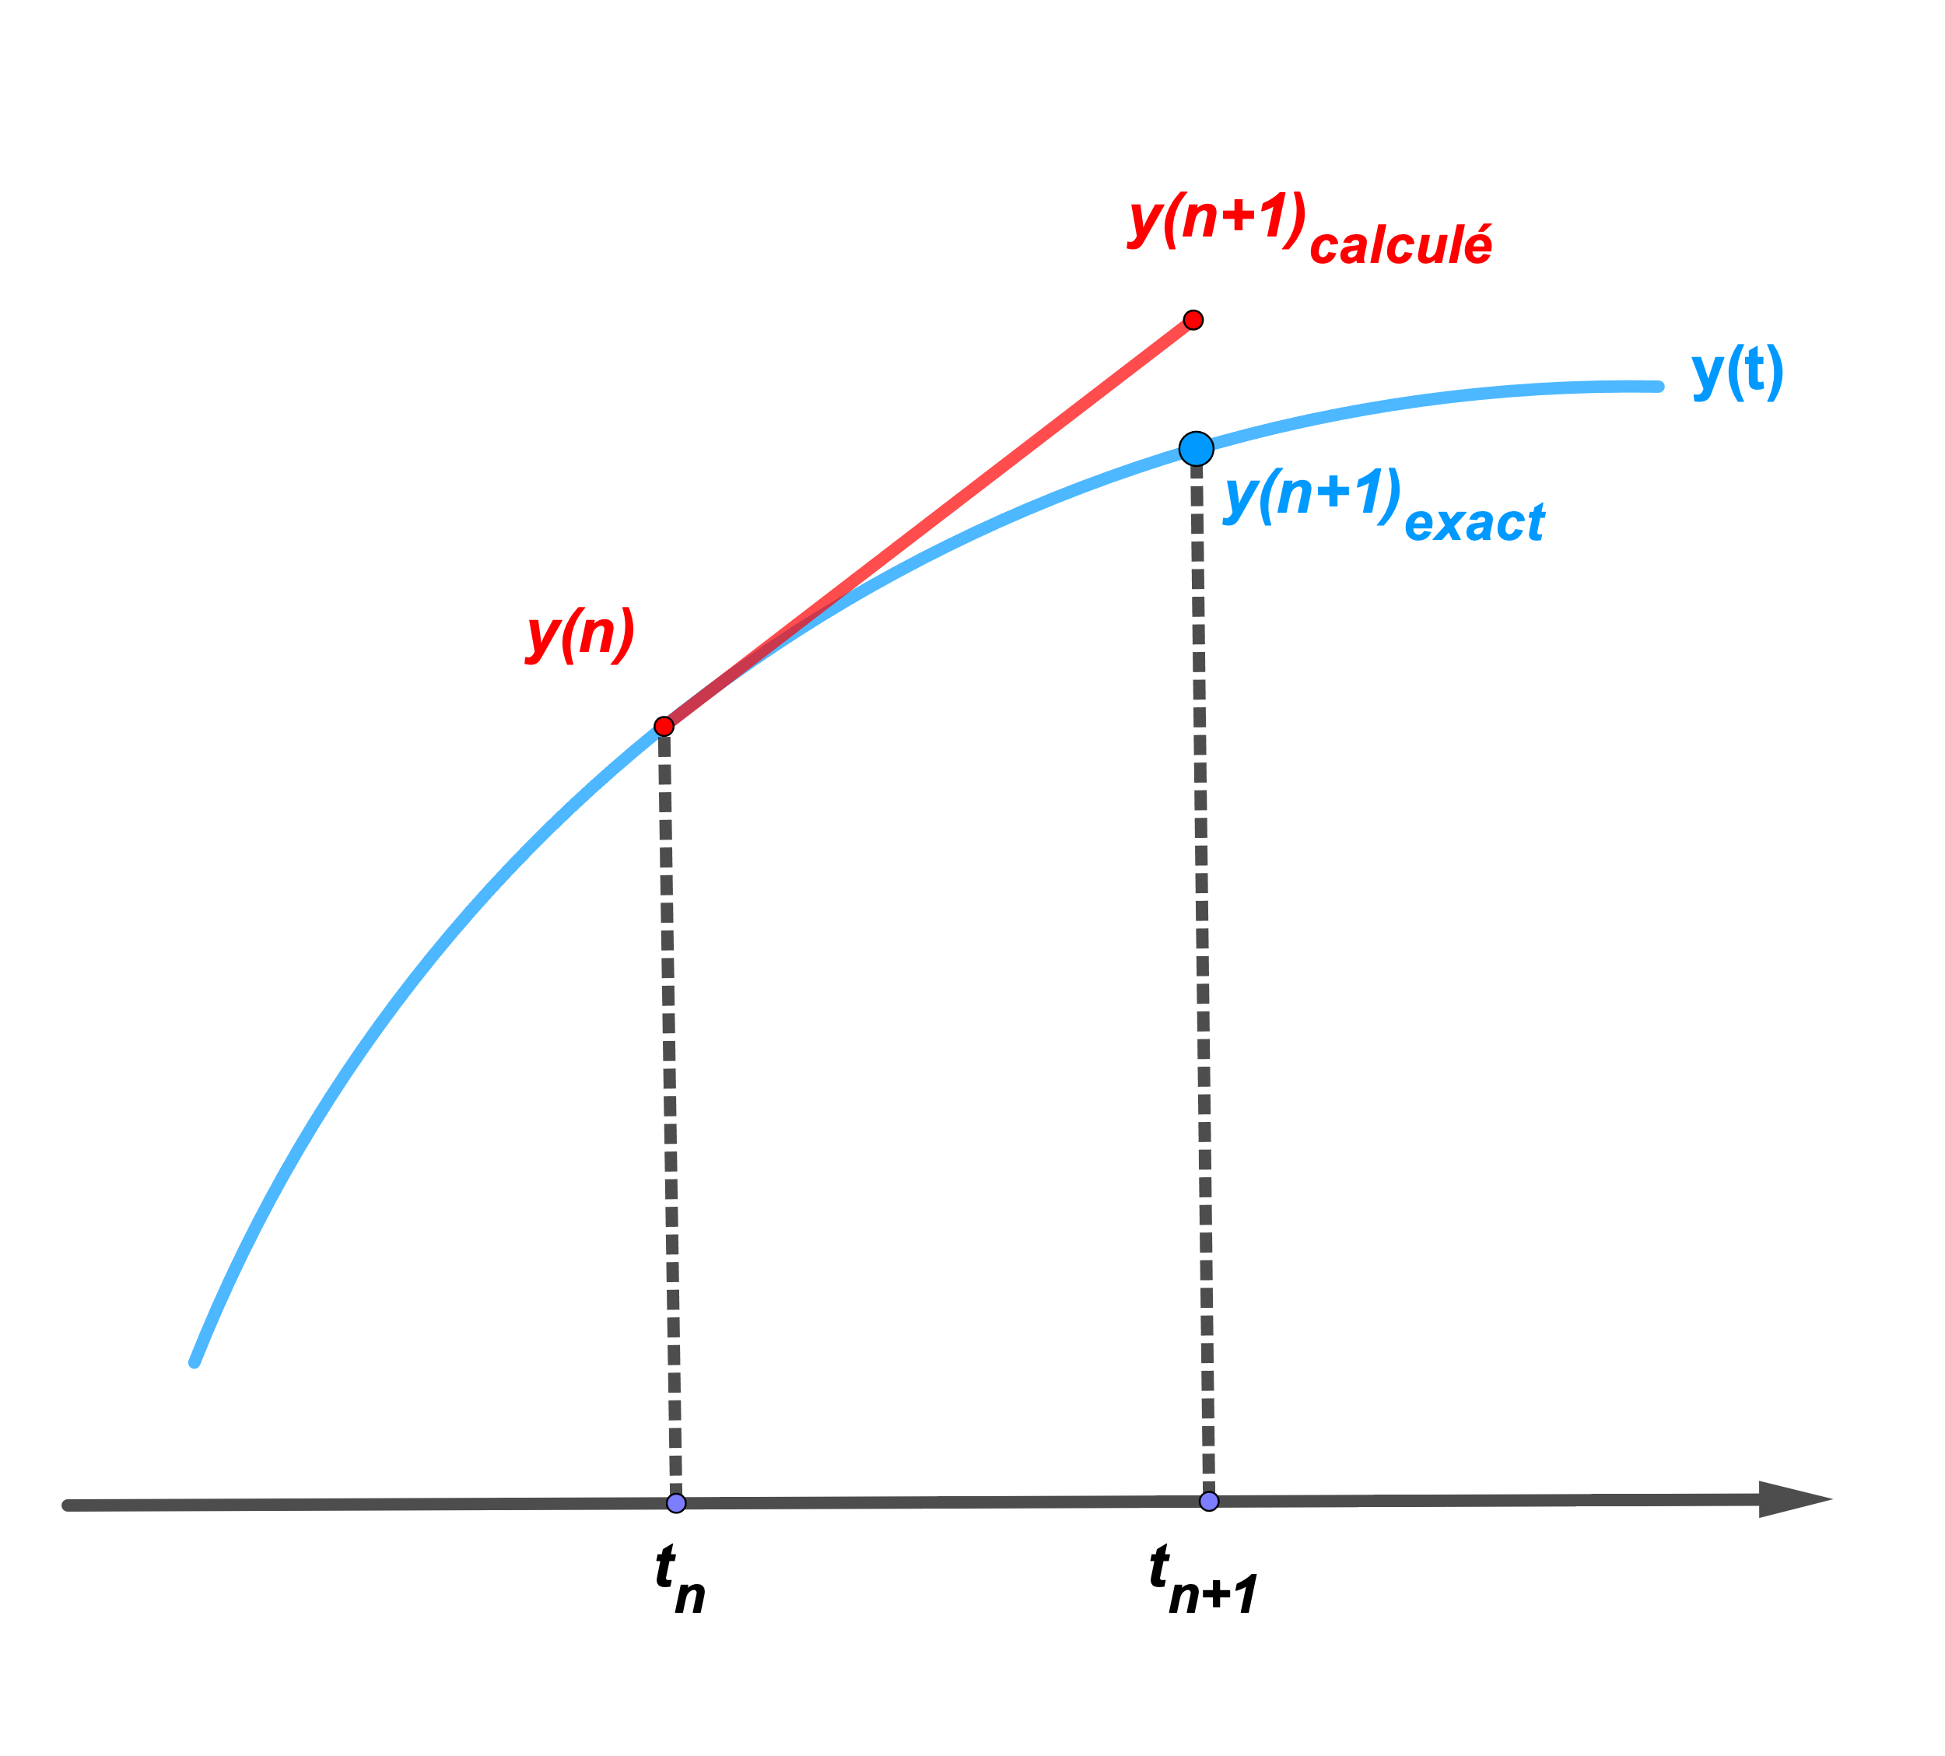

Figure 1: Principe de la méthode d'Euler

C’est une approximation de Taylor d’ordre 1. Effectivement, la prochaine valeur de $y$ est obtenue en multipliant la dérivée de $f(t,y)$ par le pas de temps $dt$:

|  |
| --- |
| **Équation** |
| $$y_{n+1}= y_{n}+dt.f(t_{n},y_{n})$$ |

On a donc une erreur liée à l’approximation de Taylor :

|  |
| --- |
| **Équation** |
| $$y\left(t,n\right)=y\left(t\right)+dt.f\left(t,y\right)+O({dt}^{2})$$ |

Euler néglige les termes d’ordre $O\left({dt}^{2}\right)$ pour ne tenir compte que du terme linéaire $dt$. Après N itérations ($N=\frac{T}{dt}$), l’erreur globale est donc proportionnelle à $O(dt)$.

### 4.1.4 Méthode de Heun (ordre 2)

Aussi appelée **méthode du point milieu**, la méthode de Heun améliore Euler, faisant une moyenne de la pente sur l'intervalle :

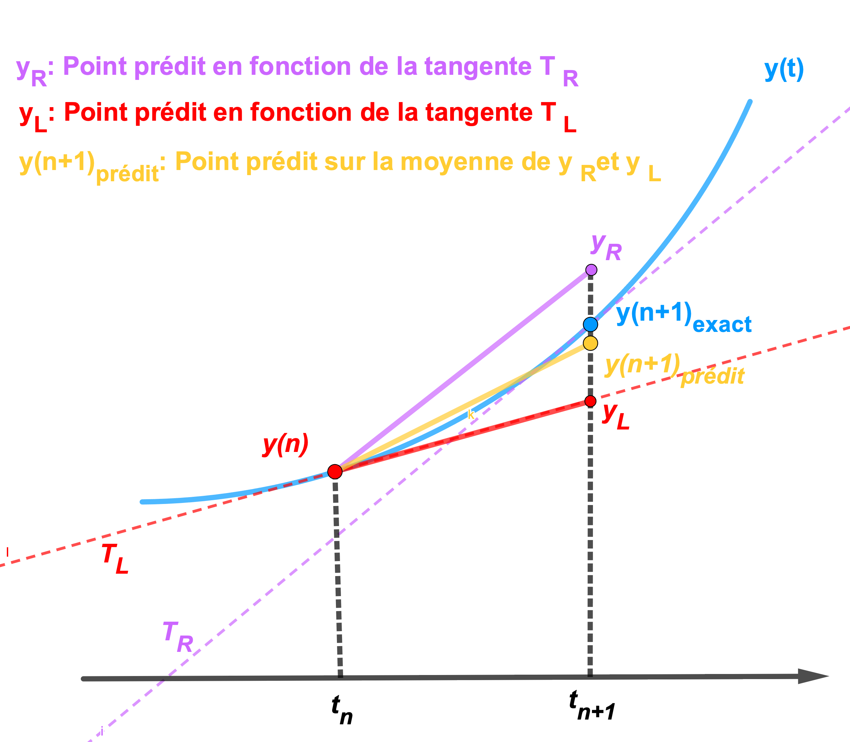

Figure 2 : Principe de la méthode de Heun

On effectuera une correction basée sur la pente de la courbe en partant de la prédiction d’Euler :

|  |
| --- |
| **Équation** |
| $$y_{pred}=y_{n}+dt.f(t_{n}, y_{n})$$ |

La correction de la pente est calculée ainsi :

|  |
| --- |
| **Équation** |
| $$y_{n+1}= y_{n}+\frac{dt}{2} \left[f\left(t_{n},y_{n}\right)+f(t_{n+1},y_{pred})\right]$$ |

La méthode fait la moyenne de deux pentes, et engendre donc une meilleure approximation du développement de Taylor :

|  |
| --- |
| **Équation** |
| $$y\left(t+dt\right)=y\left(t\right)+dt.f\left(t,y\right)+\frac{{dt}^{2}}{2}f^{'}\left(t,y\right)+O({dt}^{3})$$ |

Le terme d’ordre ${dt}^{2}$ étant pris en compte, l’erreur est réduite à $O({dt}^{2})$.

### 4.1.5 Méthode de Runge-Kutta d’ordre 4, RK4 (ordre 4)

La méthode RK4 améliore de façon drastique les méthodes précédentes. Elle évalue la pente en plusieurs points intermédiaires pour obtenir une meilleure approximation :

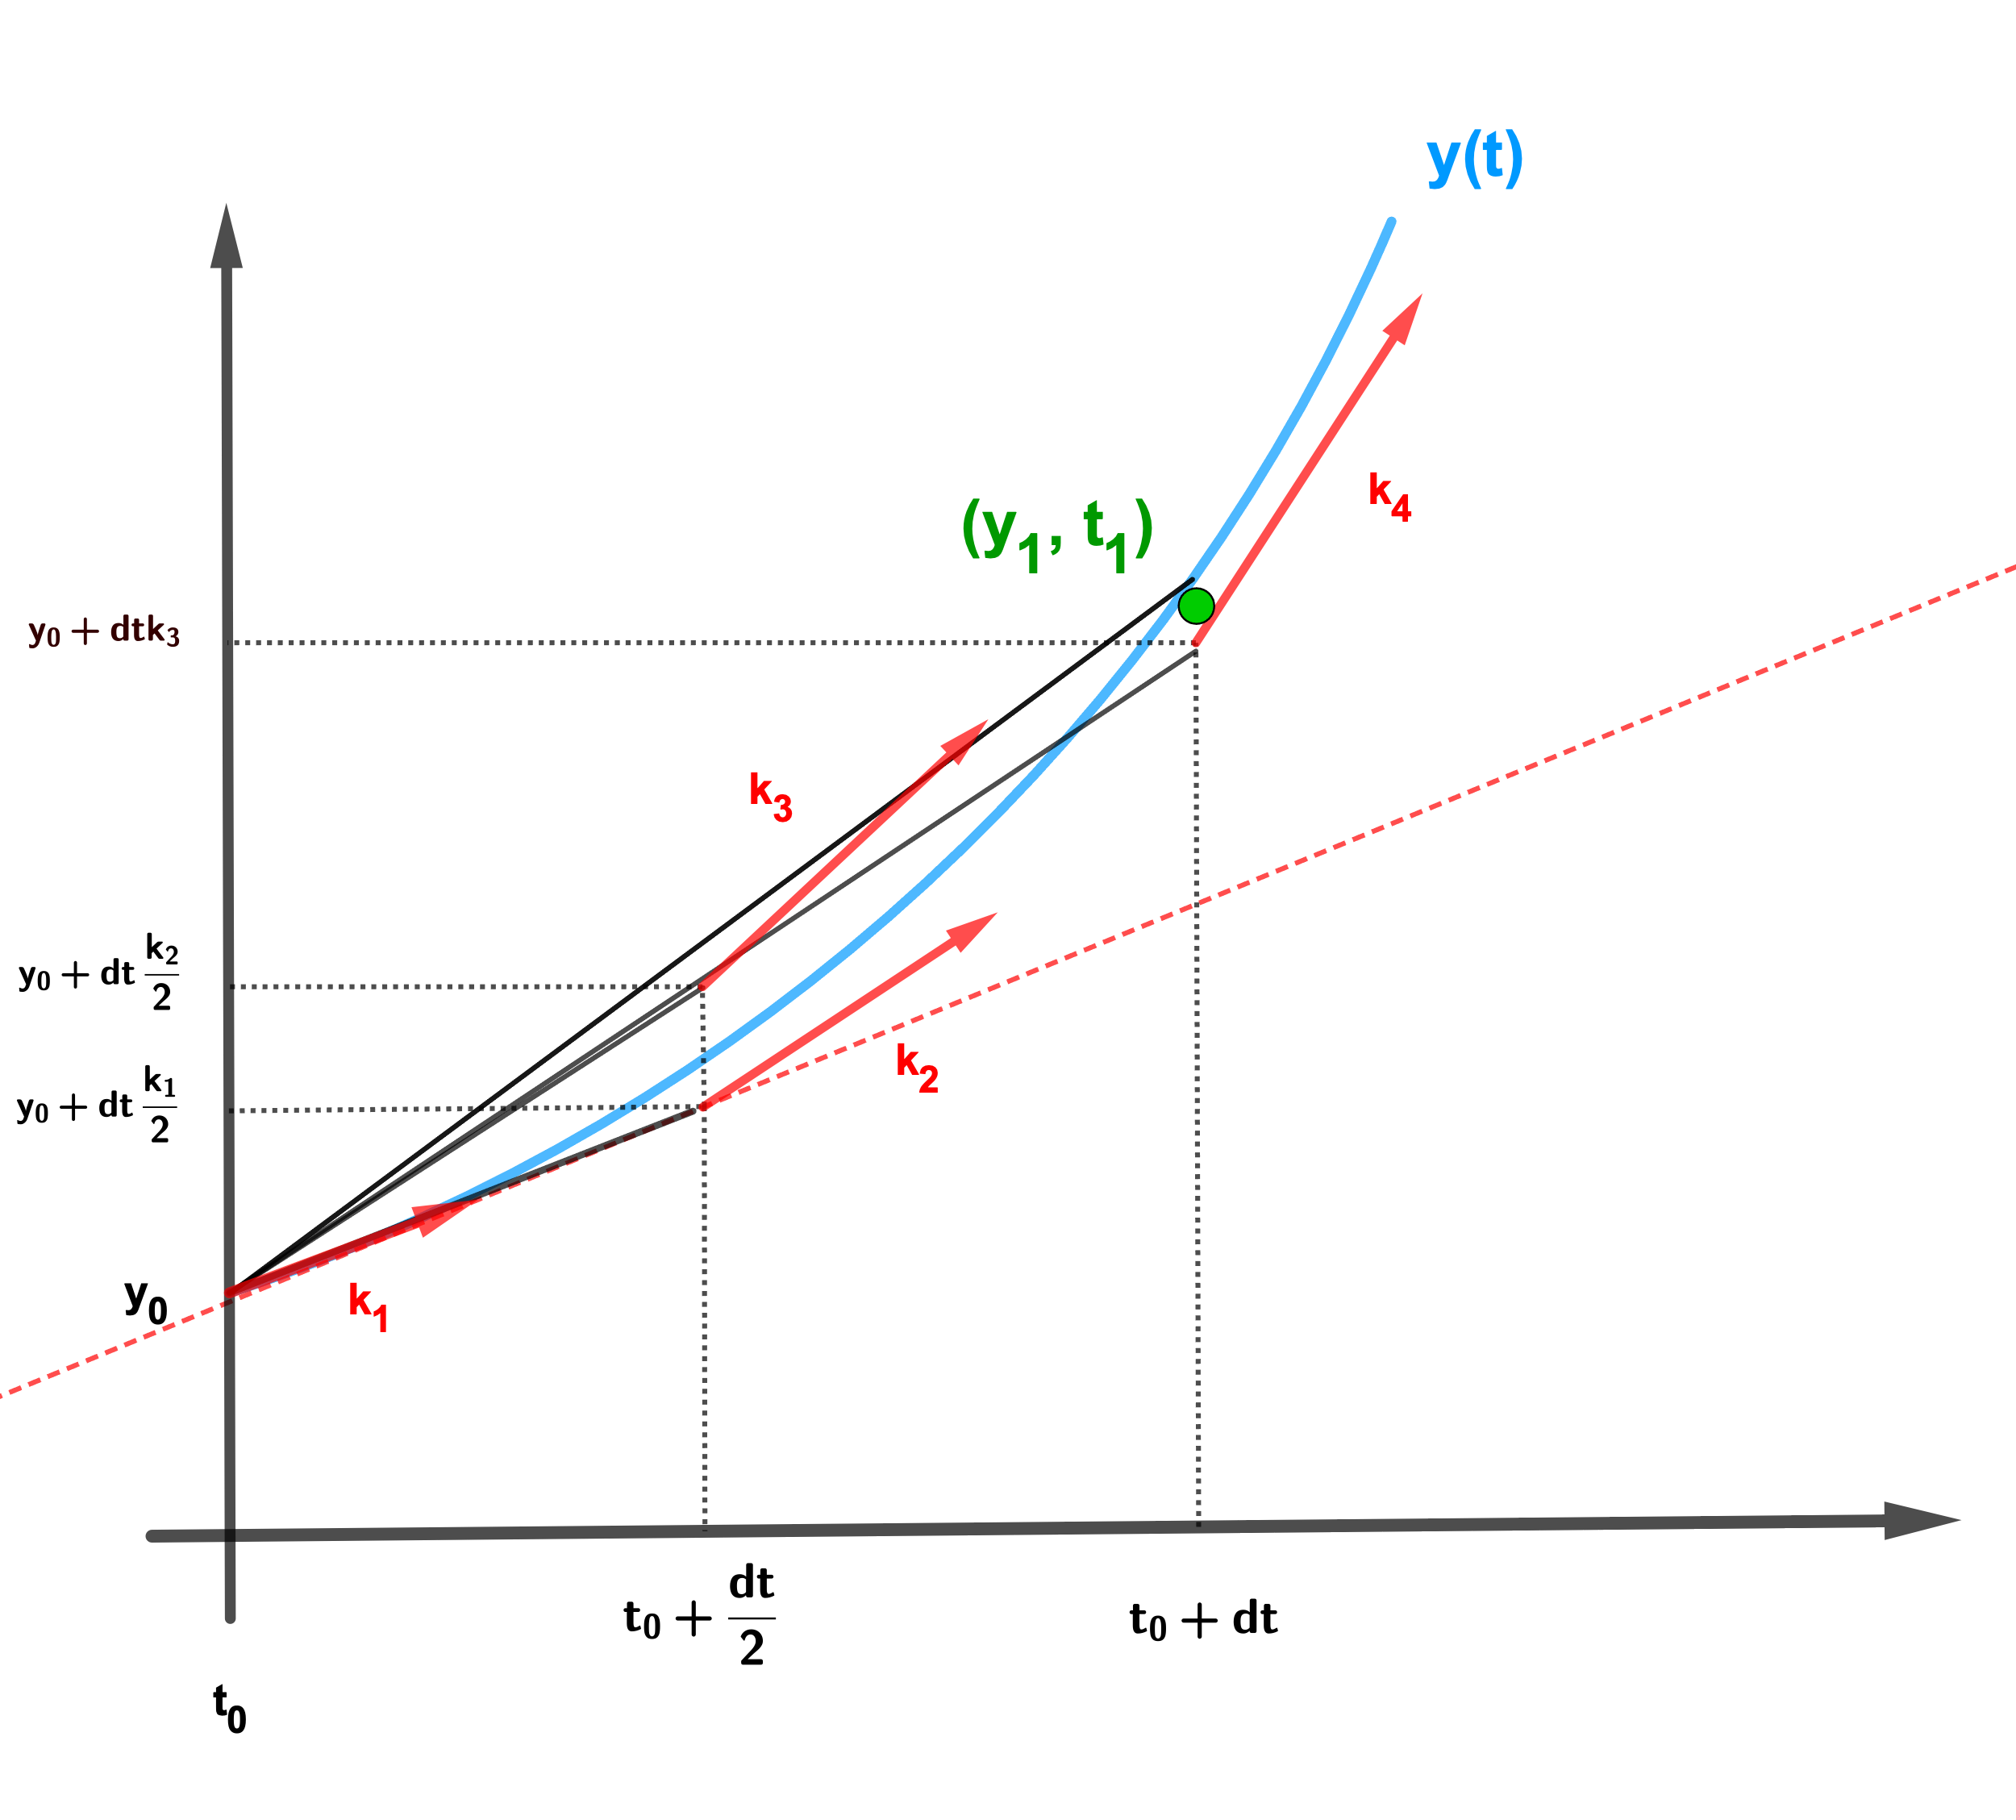

Figure 3: Principe de détermination des coefficients RK4

On effectuera 4 évaluations de $f$ pour obtenir une approximation plus précise :

|  |
| --- |
| **Équation** |
| $$y\left(t+dt\right)=y\left(t\right)+dt.f\left(t,y\right)+\frac{{dt}^{2}}{2}f^{'}\left(t,y\right)+\frac{{dt}^{3}}{6}f^{''}\left(t,y\right)+\frac{{dt}^{4}}{24}f^{'''}\left(t,y\right)+O({dt}^{5})$$ |

$(k_{1}, k_{2},k_{3},k_{4})$ étant les quatre estimations pondérées de la pente, l’erreur est réduite à l’ordre $O\left({dt}^{4}\right).$

### 4.1.6 Comparaison théorique des erreurs

Le tableau suivant dresse les différences entre les 3 méthodes :

|  |  |  |  |  |
| --- | --- | --- | --- | --- |
| **Méthode** | **Approximation** | **Ordre** | **Pourquoi ?** | **Stabilité** |
| **Euler** | $$y_{n+1}=y_{n}+dt.f_{n}$$ | $$O\left(dt\right)$$ | Néglige $O({dt}^{2})$ | **Mauvaise** |
| **Heun** | Moyenne de 2 pentes | $$O\left({dt}^{2}\right)$$ | Prend en compte $O\left({dt}^{2}\right)$ | **Meilleure** |
| **RK4** | Moyenne pondérée de 4 pentes | $$O\left({dt}^{4}\right)$$ | Taylor d’ordre $O\left({dt}^{4}\right)$ | **Très bonne** |

## 4**.2 Étude de la convergence des méthodes numériques**[3]

### 4.2.1 Introduction à la convergence des méthodes numériques

Une méthode numérique est convergente si, le pas de temps $dt$ tendant vers 0, la solution de l’intégration numérique approchée $y_{n}$ obtenue tend vers la solution exacte $y(t_{n})$ de l’équation différentielle originale.

Cela signifie que l’erreur globale $E_{n}=\left|y\left(t_{n}\right)-y_{n}\right|$ tend vers 0 lorsque $dt\underset{→}{}0$.

On définit l’ordre de convergence d’une méthode par la relation suivante :

|  |  |
| --- | --- |
| **Relation** | **Ordre** |
| $$E_{n}=O\left({dt}^{p}\right)$$ | Où $p$ est l’ordre de la méthode. |

Nous allons maintenant tester la convergence des 3 méthodes étudiées et vérifier si elles vérifient leurs ordres théoriques $O\left(dt\right), O\left({dt}^{2}\right)$ et $O({dt}^{4})$.

### 4.2.2 Vérification expérimentale de la convergence

Nous allons comparer les solutions numériques à une **solution analytique exacte** dans un cas simplifié. Revenons à l’équation différentielle sans traînée ni variation de masse :

|  |
| --- |
| **Équations** |
| $$\frac{dv}{dt}=\frac{F}{m}-g$$ $$Dont la solution analytique donne:$$ $$v\left(t\right)=v_{0}+\left(\frac{F}{m}-g\right)t$$ $$et$$ $$h\left(t\right)=h_{0}+v_{0}.t+ \frac{1}{2}\left(\frac{F}{m}-g\right)t^{2}$$ |

Nous allons implémenter les calculs d’altitude et de vitesse selon les 4 méthodes (analytique, Euler, Heun et RK4).

Le code Matlab est disponible en ANNEXE 1 / COMPARAISON ANALYTIQUE VS METHODES EULER, HEUN ET RK4

### 4.2.3 Interprétation des résultats

Nous allons tracer un graphique logarithmique de l’erreur en fonction de $dt$. Les pentes des courbes doivent correspondre aux ordres supposés ci-dessus :

|  |  |
| --- | --- |
| **Équation** | **Variables** |
| $$\log\left(E\right)=p.\log\left(dt\right)+C$$ | $$p$$ $p$* vaudra 1 pour la méthode d’Euler, $p$* vaudra 2 pour la méthode de Heun, $p$* vaudra 4 pour la méthode RK4, $C$   : constante d’ajustement qui dépendra de la méthode utilisée ( $C$ représente un décalage vertical dans l’échelle logarithmique, et sa valeur sera ajustée empiriquement en ajustant une droite sur le graphique de $E$ en fonction de $dt$) |

Le choix d’un tracé logarithmique (afin d’avoir une vue plus claire des variations sur plusieurs ordres de grandeurs) est lié au fait qu’il permet de bien visualiser les ordres de convergence de la méthode utilisée. Sur un graphique linéaire, les courbes seraient rapprochées au début et risqueraient « d’exploser » ensuite, rendant les visuels difficilement exploitables.

Transformation logarithmique :

|  |  |
| --- | --- |
| **Équation** | **Variables** |
| $$E_{n}=C.{dt}^{p}$$ $$\underset{⇒}{}\log\left(E_{n}\right)=p.\log\left(dt\right)+log(C)$$ | $p$ la pente de la droite $log(C)$ une constante d’ajustement |

Si les résultats ne respectaient pas les tendances d’erreur, cela signifierait que :

* $dt$ est trop grand, ce qui génère des erreurs de troncature trop importantes,
* La méthode implémentée contient une erreur,
* La précision des calculs est limitée par des erreurs d’arrondi.

### 4.2.3 Conclusion

Notre étude va vérifier la validité des méthodes numériques et leur ordre de convergence théorique. Nous justifierons ainsi l’utilisation de méthodes avancées telle RK4 pour une simulation qui demande une haute précision.

Dans le cas du modèle ultra simplifié (pas de variation de masse, aucune contrainte), nous disposons :

|  |  |
| --- | --- |
| **Données** | **Lien** |
| Tableau Excel représentant l’erreur entre les différentes méthodes. | Double-cliquer sur l’icône |
| Courbes, Analyses et Synthèses des mesures. | Annexe 2 |

Qui montre, pour ce cas simple, que la méthode RK4 est des 3 méthodes d’intégration numérique, celle qui se rapproche le plus de la mesure analytique.

## 4**.3 Étude de la stabilité numérique**

### 4.3.1 Introduction à la stabilité numérique

Outre sa convergence, la stabilité d’une méthode la rend bonne pour une utilisation en simulation : elle consiste à ce que la méthode n’amplifie pas les erreurs numériques au bout de $n$ itérations.

Une méthode instable, va par exemple faire « exploser » ses erreurs, la rendant inutilisable. L’instabilité d’une méthode dépend de plusieurs facteurs, dont la nature de l’équation différentielle ; et en ce qui nous concerne, du pas de temps $dt$, voire ultérieurement de la variation d’altitude $dh$.

Nous étudierons donc la stabilité de nos méthodes, et évaluerons leur comportement lorsque $dt$ varie.

### 4.3.2 Définition mathématique de la stabilité

Une équation différentielle de la forme :

$$\frac{dy}{dt}= λy$$

Sera stable, si pour un pas $dt$, sa solution numérique $y_{n}$ est bornée lorsque $n\underset{→}{}+∞$:

$$\underset{⇔}{} ∀n∈N , \left|y_{n}\right|≤+∞$$

Sinon, elle est instable.

### 4.3.3 Analyse de la stabilité pour les méthodes numériques

#### 4.3.3.1 Stabilité de la méthode d’Euler

La méthode d’Euler s’écrit :

|  |
| --- |
| **Équations** |
| $$y_{n+1}= y_{n}+dt.f\left(t_{n},y_{n}\right)$$ $$Considérons :$$ $$λy=\frac{dy}{dt}$$ $$\underset{⇒}{}λy_{n}=\frac{dy_{n}}{dt}$$ $$Et$$ $$f\left(t_{n},y_{n}\right)=\frac{dy_{n}}{dt}$$ $$Alors$$ $$y_{n+1}=y_{n}+dt\frac{dy_{n}}{dt}$$ $$\underset{⇔}{}y_{n+1}=y_{n}+dt.λy_{n}$$ $$\underset{⇔}{}y_{n+1}=(1+λdt)y_{n}$$ |

C’est une suite géométrique de raison $1+λdt$. L’erreur se propage de la même façon. La méthode sera donc stable si :

|  |
| --- |
| **Condition** |
|  |

Si le pas $dt$ choisi est trop grand, la méthode d’Euler sera instable et l’erreur explosera.

#### 4.3.3.2 Stabilité de la méthode de Heun

La méthode de Heun s’écrit :

|  |
| --- |
| **Équations** |
| $$y_{n+1}= y_{n}+\frac{dt}{2}(f_{n}+f_{n+1})$$ $$Avec un raisonnement analogue à la méthode d^{'}Euler, on obtient :$$ $$y_{n+1}=y_{n}+\frac{dt}{2}(λy_{n}+λy_{n+1})$$ $$\overset{⇔}{}y_{n+1}-\frac{dt}{2}λy_{n+1}=y_{n}+\frac{dt}{2}λy_{n}$$ $$\overset{⇔}{}\left(1-\frac{dt}{2}λ\right)y_{n+1}=\left(1+\frac{dt}{2}λ\right)y_{n}$$ $$\underset{⇔}{} y_{n+1}=\frac{1+\frac{dt}{2}λ}{1-\frac{dt}{2}λ}y_{n} (suite géométrique)$$ |

Ce qui implique la condition de stabilité suivante :

|  |
| --- |
| **Condition** |
|  |

La contrainte est donc moins stricte que pour la méthode d’Euler (le pas de temps est 2 fois plus grand). Heun est plus stable et peut donc supporter des valeurs de $dt$ plus grandes avant de devenir instable.

#### 4.3.3.3 Stabilité de la méthode RK4

La méthode RK4 calcule 4 pentes intermédiaires :

|  |
| --- |
| **Équations** |
| $$k_{1}=f\left(t_{n},y_{n}\right)$$ $$k_{2}=f\left(t_{n}+\frac{dt}{2},y_{n}+\frac{dt}{2}k_{1}\right)$$ $$k_{3}=f\left(t_{n}+\frac{dt}{2},y_{n}+\frac{dt}{2}k_{2}\right)$$ $$k_{4}=f\left(t_{n}+dt,y_{n}+dtk_{3}\right)$$ $$y_{n+1}=y_{n}+\frac{dt}{6}(k_{1}+2k_{2}+2k_{3}+k_{4})$$ |

En partant de $λy=\frac{dy}{dt}$, on obtient :

|  |
| --- |
| **Équation** |
| $$y_{n+1}=G\left(dt, λ\right).y_{n}$$ |

Où $G\left(dt, λ\right)$ est un facteur qui dépend de $dt$ et $λ$.

$G\left(dt, λ\right)$ peut être approximé par un développement de Taylor (ou de Maclaurin [4]) :

|  |
| --- |
| **Équation** |
| $$G\left(dt, λ\right)=1+λdt+\frac{{(λdt)}^{2}}{2!}+\frac{{(λdt)}^{3}}{3!}+\frac{{(λdt)}^{4}}{4!}+O({\left(λdt\right)}^{5})$$ |

Ce développement est à peu de choses près celui de l’exponentielle :

$$e^{x}=\sum_{n=0}^{∞}{\frac{x^{n}}{n!}}$$

D’où :

|  |
| --- |
| **Équation** |
| $$e^{λdt}=1+λdt+\frac{{(λdt)}^{2}}{2!}+\frac{{(λdt)}^{3}}{3!}+\frac{{(λdt)}^{4}}{4!}+O({\left(λdt\right)}^{5})$$ $$Donc:$$ $$G\left(dt, λ\right)≈e^{λdt}$$ |

On voit alors que RK4 suit le développement de l’exponentielle jusqu’à l’ordre 4, ce qui est bien meilleur que les méthodes d’Euler ou Heun.

Ce qui implique la condition de stabilité suivante :

|  |
| --- |
| **Condition** |
|  |

Cela signifie que :

* Si $λ<0$ (cas d’un système dissipatif – l’énergie totale diminue au fil du temps, lié à différentes forces de dissipation telle la friction ou autre – avec une équation de type $\frac{dy}{dt}=-10λ$), alors RK4 est toujours stable pour tout $dt$.
* Si $λ>0$, alors RK4 devient instable pour de grands $dt$, mais reste beaucoup plus stable que les 2 autres méthodes.

Contrairement à Euler (qui impose $dt<\frac{2}{\left|λ\right|}$) et Heun ($dt<\frac{4}{\left|λ\right|}$), RK4 tolère un pas plus important avant de devenir instable. En pratique, RK4 est stable pour des pas environ 10 fois plus grands que pour les 2 autres méthodes[5].

### 4.3.4 Pour complexifier : Influence de la traînée variable $ρ(h)$ sur la stabilité

Précédemment, notre analyse de stabilité a porté sur des méthodes numériques en fonction de $dt$ appliquées à des EDO. Dans notre cas particulier de la trajectoire d’une fusée, une nouvelle force intervient, qui dépend de l’altitude : la force de traînée aérodynamique. Celle-ci dépend de la densité de l’air $ρ(h)$ qui varie selon $h$.

La densité de l’air est donnée par la formule suivante :

|  |  |
| --- | --- |
| **Formule** | **Variables** |
| $$ρ\left(h\right)=ρ_{0}e^{-\frac{h}{H}}$$ | $ρ_{0}$ est la densité de l’air au niveau de la mer, $H$ est l’échelle de hauteur atmosphérique (8km sur Terre). |

La force de traînée intervenant directement dans l’équation de mouvement, sa variation rapide avec l’altitude pourrait affecter la stabilité numérique des méthodes choisies.

Nous testerons la stabilité au travers de l’équation différentielle du mouvement pour la vitesse $v$ de la fusée qui devient :

|  |
| --- |
| **Équation** |
| $$\frac{dv}{dt}=\frac{F}{m}-g-\frac{1}{2}C_{d}.ρ\left(h\right).A.v^{2}$$ |

Nous :

* Simulerons la trajectoire pour les 3 méthodes pour différents pas $dt$,
* Comparerons la stabilité des méthodes en observant la cohérence de la vitesse et de l’altitude,
* Testerons la stabilité d’Euler pour certaines valeurs de $dt$ du fait de la dépendance de $ρ(h)$,
* Observerons si RK4 est meilleure.

Attendus et hypothèses :

* Euler pourrait devenir instable en cas de forte variation de $ρ(h)$, notamment en descente où la traînée augment brusquement,
* Heun devrait mieux gérer les variations
* RK4 étant d’ordre 4 devrait encore mieux gérer les variations, voire rester stable.

### 4.3.5 Effet des variations brusques sur la stabilité numérique

Les méthodes numériques partent du principe que la fonction est régulière, dérivable, avec des dérivées continues. Mais lorsque la poussée motrice s’arrête, l’accélération chute brutalement ce qui affecte la méthode.

Effectivement, les méthodes numériques sont basées sur le développement de Taylor qui suppose une régularité de la fonction $f(t,y)$ et de ses dérivées. Une variation brutale, discontinue de l’accélération la rend irrégulière. Les méthodes peuvent alors devenir instables.

### 4.3.6 Conclusion

Nous avons examiné si la stabilité des méthodes est impactée par la force de traînée qui dépend de l’altitude. Si RK4 sort vainqueur, cela confirmera son utilisation pour les simulations de trajectoire de fusée.

De plus, nous serions tentés d’étendre l’analyse en intégrant l’accélération gravitationnelle $g$ qui dépend également de l’altitude ($g\left(h\right)=g_{0}.\left(\frac{R_{T}}{R_{T}+h}\right)$).

# 5 **Comparaison Euler vs Heun vs RK4**

## **5.1 Comparaison visuelle des trajectoires Heun vs RK4**

### **5.1.1 Introduction**

Nous allons maintenant comparer les performances des méthodes en traçant les trajectoires obtenues dans le cadre de la simulation de la fusée.

### **5.1.2 Méthodologie**

Nous allons comparer les résultats issus de trois équations de mouvement montrant une complexité progressive :

#### 5.1.2.1 Modèle simplifié : équation différentielle linéaire du premier ordre

Dans un premier temps, le modèle étudié négligera la force de traînée et la variation de masse ne sera pas prise en compte. L’équation est donc :

|  |
| --- |
| **Équation** |
| $m\frac{dv}{dt}=F-mg$ (*Cf. :* *Modèle Simplifié*) |

La résolution de cette équation permettra d’avoir une première approximation de la trajectoire, et de tester la convergence des méthodes sur un cas simple.

#### 5.1.2.2 Modèle intermédiaire : équation du mouvement ne variant que dans le temps

Au travers de ce modèle, seule la variation de masse est ajoutée au premier modèle. La masse, devient en fonction du temps :

|  |
| --- |
| **Équation** |
| $$m\left(t\right)=m_{0}-\dot{m}.t$$ |

L’équation de mouvement devient alors :

|  |
| --- |
| **Équation** |
| $\left(m_{0}-\dot{m}.t\right)\frac{dv}{dt}=F-\left(m_{0}-\dot{m}.t\right)g$ (*Cf. :* *Modèle amélioré*) |

Cette équation, une fois résolue permettra d’observer l’influence de la variation de masse sur la trajectoire et sur les méthodes d’intégration.

#### 5.1.2.3 Modèle complet : équation du mouvement dépendant du temps et de l’altitude

Ce modèle plus réaliste introduit l’effet de la traînée aérodynamique et de la gravité qui dépendent de l’altitude. L’équation devient donc :

|  |
| --- |
| **Équation** |
| $\left(m_{0}-\dot{m}.t\right)\frac{dv}{dt}=F-\left(m_{0}-\dot{m}.t\right)g\left(h\right)-\frac{1}{2}C_{d}ρ\left(h\right).A.v^{2}$ (*Cf. :**Traînée* *et* *Gravité*) $$Avec :$$ $$\frac{dh}{dt}=v$$ |

Ce modèle permet d’observer les différences de trajectoire en tenant compte de plusieurs phénomènes physiques importants.

### **5.1.3 Comparaisons**

Nous allons :

* Tracer les trajectoires selon les 3 méthodes d’Euler, Heun et RK4,
* Observer l’influence des paramètres dynamiques sur les 3 méthodes,
* Tester plusieurs pas de temps $dt$ pour voir comment cela impacete les résultats.

### **5.1.4 Résultats attendus**

Nous formulons les conjectures suivantes :

* La méthode d’Euler va probablement avoir une trajectoire décalée et instable pour de grandes valeurs de $dt$,
* Heun sera sûrement plus précise, avec des écarts si $dt$ était trop grand,
* RK4, d’ordre 4, devrait montrer des trajectoires plus proches de la réalité, même pour un grand $dt$.

### **5.1.5 Algorithmes :**

Les 3 algorithmes sont disponibles en Annexe :

|  |  |
| --- | --- |
| **Méthode** | **Algorithme** |
| Euler | Annexe 1 / MODELE SIMPLIFIE |
| Heun | Annexe 1 / MODELE AVANCE |
| RK4 | Annexe 1 / MODELE COMPLET |

### **5.1.6 Courbes & Données :**

|  |  |
| --- | --- |
| **Type** | **Lien** |
| Calculs de variables (h, v, a, etc.) | Annexe 3 - Courbes |
| Données Excel | Double-cliquer sur l’icône |

## **5.2 Calcul de l’erreur entre Euler, Heun et RK4**

### **5.2.1 Introduction**

Après avoir tracé les trajectoires, nous allons maintenant effectuer les calculs d’erreurs entre les 3 méthodes dans le but de mesurer l’erreur relative entre chacune. Cela nous permettra d’évaluer leur précision.

Nous comparerons :

* Euler vs Heun afin de constater ou non l’amélioration de la précision sur une méthode d’ordre 2,
* Euler vs RK4 lors d’un passage de l’ordre 1 à l’ordre 4,
* Heun vs RK4 pour évaluer si le gain de l’ordre 2 à l’ordre 4 est significatif.

La comparaison se fera sur l’altitude, la vitesse et l’accélération.

### **5.2.2 Méthodologie**

Le calcul de l’erreur relative entre la méthode A et la méthode B pour la mesure M se calcule de la sorte :

|  |
| --- |
| **Formule** |
|  |

Nous allons donc :

* Calculer les erreurs entre les 3 méthodes sur les 3 modèles,
* Tracer les courbes d’erreur en fonction du temps pour chaque mesure (altitude, vitesse, accélération),
* Exporter les résultats sous Excel.

### **5.2.3 Résultats attendus**

Nous formulons les conjectures suivantes :

* La méthode d’Euler devrait montrer des erreurs significatives comparé à Heun ou RK4,
* Heun devrait approcher RK4,
* RK4 étant d’ordre 4, ses erreurs devraient être minimales.

### 

### **5.2.4 Algorithme :**

|  |  |
| --- | --- |
| **Méthode** | **Algorithme** |
| Valable pour toutes | Annexe 1 - CALCUL D’ERREUR |

### **5.2.5 Courbes & Données :**

|  |  |
| --- | --- |
| **Type** | **Lien** |
| Synthèse & Courbes Modèle Simplifié | Annexe 4 – Synthèse - Modèle Simplifié |
| Synthèse & Courbes Modèle Avancé | Annexe 4 – Synthèse – Modèle Avancé |
| Synthèse & Courbes Modèle Complet | Annexe 4 – Synthèse – Modèle Complet |
|  |  |
| Données Excel | Double-cliquer sur l’icône |

### **5.2.6 Synthèse des résultats**

L’analyse des erreurs montre des éléments importants :

* **Euler est très imprécise pour tous les modèles**, surtout lorsque $dt$ est grand ($dt=0,1s$). Son erreur devient **trop importante** sur la vitesse et l’accélération.
* **Heun est une bonne approximation de RK4**, mais avec un écart d’environ **4% à 5%** sur l’altitude et la vitesse pour $dt=0,1s$. Cet écart diminue fortement à $dt=0,01s$.
* **RK4 maximise les résultats**, avec une erreur minimale. Il est cependant sensible aux transitions (poussée/chute libre).
* **L’erreur diminue plus $dt$ est petit** : on observe une forte amélioration lorsque l’on passe de $dt=0,1s$ à $dt=0,05s$, puis à $dt=0,01s$. À $dt=0,01s$, **Heun devient une très bonne alternative à RK4**, avec une erreur de l’ordre de **1% à 2%** seulement.
* **Les erreurs explosent autour de $t≈60s$** , en raison de la transition entre la phase de poussée et la chute libre. Cette instabilité est particulièrement marquée pour Euler et Heun. Même RK4 est impactée, bien que d’ordre 4 ; cela confirme ce que nous évoquions plus haut : une transition lors de laquelle la fonction n’est plus régulière engendre une augmentation significative de l’erreur.

Cette étude met en évidence **l’impact crucial du choix du pas** et de la méthode numérique sur la précision de la simulation.

## **5.3 Influence du pas $dt$ sur les écarts entre les méthodes**

### **5.3.1** Introduction

Après avoir analysé les erreurs entre les méthodes numériques, nous nous intéressons maintenant à l’influence du pas de temps $dt$ sur ces écarts. L’objectif est de déterminer à partir de quelle valeur de $dt$ les erreurs deviennent acceptables et quelle méthode reste stable même pour des pas plus grands.

Nous allons comparer les écarts relatifs entre Euler, Heun et RK4 pour plusieurs valeurs de $dt$:

$dt=0,1s$

$dt=0,05s$

$dt=0,01s$

Cette analyse permettra d’identifier le meilleur compromis entre précision et coût de calcul.

### **5.3.2** Influence du pas $dt$ sur l’altitude

|  |  |
| --- | --- |
| $$dt$$ | **Observations** |
| 0,1s | Euler a une erreur supérieure à 10% en fin de vol, et devient inutilisable. Heun est meilleur, mais présente un écart de 4-5% avec RK4. |
| 0,05s | L’erreur Euler-RK4 diminue mais reste importante (~5-6%). Heun s’améliore avec une erreur de 3-4%. |
| 0,01s | L’erreur Euler-RK4 devient inférieure à 3%, et Heun se stabilise à 1-2%, c’est une bonne alternative à RK4. |

Conclusion : À $dt=0,01s$, les écarts sont acceptables, et Heun est une bonne alternative à RK4.

### **5.3.3** Influence du pas $dt$ sur la Vitesse

|  |  |
| --- | --- |
| $$dt$$ | **Observations** |
| 0,1s | Les erreurs Euler-RK4 dépassent 15%, et Heun-RK4 reste élevé (~5%). |
| 0,05s | On observe une certaine amélioration, mais Euler est instable. |
| 0,01s | Les erreurs sont très faibles (<3%), Heun est proche de RK4. |

Conclusion : Pour un suivi précis de la vitesse, il vaut mieux choisir $dt≤0,05s$.

### **5.3.4** Influence du pas $dt$ sur l’accélération

|  |  |
| --- | --- |
| $$dt$$ | **Observations** |
| 0,1s | Les erreurs Euler-RK4 explosent (>100%) ; Euler est inutilisable. |
| 0,05s | Les erreurs baissent mais sont encore élevées (~20-30%). |
| 0,01s | Heun-RK4 se stabilise sous 5% et Euler-RK4 sous 10%. |

Conclusion : Seul $dt=0,01s$ permet d’avoir une bonne stabilité sur l’accélération.

### **5.3.5** Synthèse et recommandations finales

L’analyse des erreurs en fonction de $dt$ nous amène à conclure que :

* Euler est inutile pour $dt<0,05s$, surtout pour la vitesse et l’accélération.
* Heun est un très bon compromis dès que $dt=0,01s$, avec une erreur relative inférieure à 2%.
* RK4 est la méthode la plus fiable. Cependant, pour un coût de calcul plus faible, Heun est une bonne alternative.
* Un pas $dt=0,01s$ est recommandé pour des simulations précises et stables.

# 6 Conclusion et perspectives

## 6.1 Synthèse des principaux résultats

A travers ce projet, nous avons étudié et comparé 3 méthodes numériques d’intégration d’équations différentielles pour la trajectoire d’une fusée. Partis d’un modèle simplifié, nous avons ajouté en deux temps des forces afin d’atteindre un certain réalisme tel que la variation de masse et la traînée aérodynamique ; le modèle complet intégrant la gravité et résistance de l'air en fonction de l’altitude.

L’analyse des altitudes, vitesses et accélérations, combinée à celle des erreurs entre les méthodes d’Euler, Heun et RK4 a montré que :

* Euler est une méthode simple mais imprécise ; elle devient instable pour les grands pas de temps.
* Heun est un bon compromis entre précision et coût de calcul ; les pas de temps doivent tout de même rester sobres.
* RK4 est la méthode la plus précise, même pour des pas plus grands.
* D’importantes erreurs numériques apparaissent dans toutes les méthodes dès qu’il y a de fortes variations d’accélération.
* Plus le pas $dt$ est petit, meilleurs sont les résultats, tant en coûts de calculs que de stabilité.

Enfin, certaines phases du vol (comme la coupure de moteur entraînant une brusque variation de l’accélération) perturbent les méthodes numériques ; ceci pourrait justifier l’usage de pas adaptatifs (réduction automatique de $dt$) ou de méthodes spécifiques capables de gérer ces changements de régime.

## 6.2 Limites de l’étude et pistes d’amélioration

Bien que notre étude ait fourni des résultats intéressants, certaines limitations se sont présentées :

* Les forces latérales et la rotation ne sont pas prises en compte.
* Les effets du vent et des perturbations atmosphériques n’ont pas été inclus.
* L’analyse est limitée à des trajectoires verticales.
* Les calculs d’erreur ont été faits sans solution analytique de référence pour le modèle complet.

Il serait intéressant de prolonger cette étude en intégrant les 3 dimensions spatiales, et en menant une analyse plus approfondie de la stabilité numérique.

## 6.3 Ouverture sur d’autres analyses possibles

Les modèles étudiés restent simples. Pour approfondir cette étude, il serait intéressant d’envisager d’intégrer :

* La poussée vectorielle grâce à un moteur orientable,
* L’influence du vent sur la trajectoire,
* L’ajout de la force de Coriolis,
* La comparaison avec des données de vol d’une fusée réelle.

Passionné d’aéronautique, cette première étude m’a enchanté et m’invite à découvrir ces nombreuses pistes ! À titre personnel, elle m’a ouvert les yeux à plus d’un titre sur de nombreux phénomènes et leurs conséquences. Plus encore, elle renforce mon souhait de faire des études en aéronautique.

Vous pouvez retrouver la simulation visuelle JavaScript (en cours de développement) de deux modèles de fusées sur ma page <https://padr.fr/rocket> .

# Travaux étudiés

**Meyer, Y. :** ***Analyse numérique* (Tome 1). Éditions Dunod, 2012.**

**Godlewski, E., & Raviart, P.-A. : *Analyse numérique des équations différentielles*. Éditions Ellipses, 1991.**

**Blanchard, P., Devaney, R.L., & Hall, G.R. : *Equations différentielles*. Éditions De Boeck, 2006.**

**Guitart, D. : *Initiation aux équations différentielles et à leurs applications*. Éditions Ellipses, 2015.**

**Siegmund, S., Lemoine, C. : *Méthodes numériques pour les équations différentielles ordinaires*. Dunod, 2019.**

**ESA – Agence Spatiale Européenne : *Lancer une fusée – Guide pédagogique pour l’enseignement secondaire*, 2016.**

**Tsiolkovski, K.E. : *Exploration de l’espace cosmique par des engins à réaction*, 1903.**

**Butcher J. C. : *Numerical Methods for Ordinary Differential Equations*, Wiley, 2008.**

# ANNEXES

# Annexe 1 : CODE INFORMATIQUE

## Comparaison analytique vs méthodes Euler, Heun et RK4

**function** **simulate_ultra_simple_model_vs_analytic**(dt)  
 *% Paramètres physiques*  
 g = 9.81; *% Gravité (m/s²)*  
 F = 5000; *% Poussée (N) appliquée pendant 50 secondes*  
 m = 150; *% Masse constante (100 kg vide + 50 kg carburant)*  
 burn_time = 50; *% Durée de la poussée (s)*  
   
 *% Définition du répertoire de sauvegarde*  
 base_dir = 'Ultra Simple Model';  
 dt_dir = sprintf('Pas-%.3f', dt);  
 full_path = fullfile(base_dir, dt_dir);  
   
 *% Création des répertoires si non existants*  
 **if** ~exist(full_path, 'dir')  
 mkdir(full_path);  
 **end**  
   
 *% Conditions initiales*  
 t = 0;  
 s_Euler = 0; s_Heun = 0; s_RK4 = 0;  
 alt_Euler = 0; alt_Heun = 0; alt_RK4 = 0;  
   
 *% Stockage des résultats*  
 time = [];  
 speed_Euler = []; speed_Heun = []; speed_RK4 = []; speed_analytic = [];  
 altitude_Euler = []; altitude_Heun = []; altitude_RK4 = []; altitude_analytic = [];  
 error_speed_EA = []; error_speed_HA = []; error_speed_RA = [];  
 error_alt_EA = []; error_alt_HA = []; error_alt_RA = [];  
   
 *% Simulation jusqu'à retour à altitude 0*  
 **while** alt_Euler >= 0  
 *% Enregistrement du temps*  
 time = [time; t];  
   
 *% Détermination de la poussée en fonction du temps*  
 **if** t < burn_time  
 F_thrust = F;  
 **else**  
 F_thrust = 0;  
 **end**  
  
 *% Solution analytique*  
 **if** t < burn_time  
 s_exact = (F/m) * t - g * t;  
 alt_exact = (F/(2*m)) * t^2 - (g/2) * t^2;  
 **else**  
 t_burnout = burn_time;  
 s_burnout = (F/m) * t_burnout - g * t_burnout;  
 alt_burnout = (F/(2*m)) * t_burnout^2 - (g/2) * t_burnout^2;  
   
 s_exact = s_burnout - g * (t - t_burnout);  
 alt_exact = alt_burnout + s_burnout * (t - t_burnout) - (g/2) * (t - t_burnout)^2;  
 **end**  
   
 *% Enregistrement des valeurs analytiques*  
 speed_analytic = [speed_analytic; s_exact];  
 altitude_analytic = [altitude_analytic; alt_exact];  
  
 *% Intégration par méthode d'Euler*  
 acc_Euler = (F_thrust / m) - g;  
 s_Euler = s_Euler + dt * acc_Euler;  
 alt_Euler = alt_Euler + dt * s_Euler;  
  
 *% Intégration par méthode de Heun (double application)*  
 s_pred = s_Heun + dt * acc_Euler;  
   
 *% Déterminer la poussée prédite pour Heun*  
 **if** t + dt < burn_time  
 F_thrust_pred = F;  
 **else**  
 F_thrust_pred = 0;  
 **end**  
  
 acc_pred = (F_thrust_pred / m) - g;  
 s_Heun = s_Heun + (dt/2) * (acc_Euler + acc_pred);  
   
 alt_pred = alt_Heun + dt * s_pred;  
 alt_Heun = alt_Heun + (dt/2) * (s_Heun + s_pred);  
  
 *% Intégration par méthode RK4 (double application)*  
 k1_v = dt * ((F_thrust / m) - g);  
 k2_v = dt * (((F_thrust_pred / m) - g) + k1_v / 2);  
 k3_v = dt * (((F_thrust_pred / m) - g) + k2_v / 2);  
 k4_v = dt * (((F_thrust_pred / m) - g) + k3_v);  
 s_RK4 = s_RK4 + (1/6) * (k1_v + 2*k2_v + 2*k3_v + k4_v);  
  
 k1_h = dt * s_RK4;  
 k2_h = dt * (s_RK4 + k1_h / 2);  
 k3_h = dt * (s_RK4 + k2_h / 2);  
 k4_h = dt * (s_RK4 + k3_h);  
 alt_RK4 = alt_RK4 + (1/6) * (k1_h + 2*k2_h + 2*k3_h + k4_h);  
  
 *% Enregistrement des valeurs numériques*  
 speed_Euler = [speed_Euler; s_Euler];  
 speed_Heun = [speed_Heun; s_Heun];  
 speed_RK4 = [speed_RK4; s_RK4];  
 altitude_Euler = [altitude_Euler; alt_Euler];  
 altitude_Heun = [altitude_Heun; alt_Heun];  
 altitude_RK4 = [altitude_RK4; alt_RK4];  
  
 *% Calcul des erreurs relatives par rapport à l'analytique*  
 error_speed_EA = [error_speed_EA; abs(s_Euler - s_exact) / max(abs(s_exact), 1e-6) * 100];  
 error_speed_HA = [error_speed_HA; abs(s_Heun - s_exact) / max(abs(s_exact), 1e-6) * 100];  
 error_speed_RA = [error_speed_RA; abs(s_RK4 - s_exact) / max(abs(s_exact), 1e-6) * 100];  
  
 error_alt_EA = [error_alt_EA; abs(alt_Euler - alt_exact) / max(abs(alt_exact), 1e-6) * 100];  
 error_alt_HA = [error_alt_HA; abs(alt_Heun - alt_exact) / max(abs(alt_exact), 1e-6) * 100];  
 error_alt_RA = [error_alt_RA; abs(alt_RK4 - alt_exact) / max(abs(alt_exact), 1e-6) * 100];  
  
 *% Mise à jour du temps*  
 t = t + dt;  
 **end**  
  
 *% Création des graphiques d'erreur*  
 figure;  
 subplot(2,1,1);  
 plot(time, error_alt_EA, 'r', time, error_alt_HA, 'b', time, error_alt_RA, 'g', 'LineWidth', 1.5);  
 xlabel('Temps (s)');  
 ylabel('Erreur (%)');  
 title("Erreur sur l'altitude (Comparaison avec l'analytique)");  
 legend('Euler-Analytique', 'Heun-Analytique', 'RK4-Analytique');  
 grid on;  
  
 subplot(2,1,2);  
 plot(time, error_speed_EA, 'r', time, error_speed_HA, 'b', time, error_speed_RA, 'g', 'LineWidth', 1.5);  
 xlabel('Temps (s)');  
 ylabel('Erreur (%)');  
 title("Erreur sur la vitesse (Comparaison avec l'analytique)");  
 legend('Euler-Analytique', 'Heun-Analytique', 'RK4-Analytique');  
 grid on;  
  
 *% Sauvegarde des résultats et des graphiques*  
 filename = fullfile(full_path, sprintf('UltraSimpleModel_Erreurs-vs-Analytic-pas%.3f.xlsx', dt));  
 writetable(table(time, error_alt_EA, error_alt_HA, error_alt_RA, error_speed_EA, error_speed_HA, error_speed_RA), filename);  
  
 saveas(gcf, fullfile(full_path, 'Erreurs_Altitude_Vitesse.png'));  
 saveas(gcf, fullfile(full_path, 'Erreurs_Altitude_Vitesse.svg'));  
  
 disp(['Résultats enregistrés dans : ', full_path]);  
**end**

S’appelle via la commande :

**simulate_ultra_simple_model_vs_analytic**(<le pas choisi>)

## Modèle Simplifié

**function** **simulate_simplified_model**(dt)  
 *% Paramètres physiques*  
 g = 9.81; *% Gravité (m/s²) supposée constante*  
 F = 5000; *% Poussée (N) appliquée pendant 50 secondes (consommation de 1kg/s)*  
 m = 150; *% Masse totale de la fusée (100 kg vide + 50 kg carburant)*  
 A = 1; *% Surface frontale (m²)*  
 Cd = 0.5; *% Coefficient de traînée*  
 rho = 1.225; *% Densité de l'air (kg/m³) constante*  
   
 *% Conditions initiales*  
 t = 0;   
 s_Euler = 0; s_Heun = 0; s_RK4 = 0; *% Vitesses selon les 3 méthodes*  
 alt_Euler = 0; alt_Heun = 0; alt_RK4 = 0; *% Altitude selon les 3 méthodes*  
   
 *% Stockage des résultats*  
 time = []; speed_Euler = []; speed_Heun = []; speed_RK4 = [];  
 altitude_Euler = []; altitude_Heun = []; altitude_RK4 = [];  
 acceleration_Euler = []; acceleration_Heun = []; acceleration_RK4 = [];  
 thrust = []; gravity = []; mass = []; drag_force = [];  
   
 *% Simulation jusqu'à retour à altitude 0*  
 **while** alt_Euler >= 0  
 *% Enregistrement des données*  
 time = [time; t];  
 speed_Euler = [speed_Euler; s_Euler];  
 speed_Heun = [speed_Heun; s_Heun];  
 speed_RK4 = [speed_RK4; s_RK4];  
 altitude_Euler = [altitude_Euler; alt_Euler];  
 altitude_Heun = [altitude_Heun; alt_Heun];  
 altitude_RK4 = [altitude_RK4; alt_RK4];  
 gravity = [gravity; g];  
 mass = [mass; m];  
 thrust = [thrust; (t < 50) * F];  
   
 *% Calcul de la traînée pour chaque méthode*  
 drag_Euler = 0.5 * Cd * rho * A * s_Euler^2 * sign(s_Euler);  
 drag_Heun = 0.5 * Cd * rho * A * s_Heun^2 * sign(s_Heun);  
 drag_RK4 = 0.5 * Cd * rho * A * s_RK4^2 * sign(s_RK4);  
 drag_force = [drag_force; drag_Euler];   
   
 *% Calcul des accélérations pour chaque méthode*  
 acc_Euler = ((t < 50) * F - m * g - drag_Euler) / m;  
 acc_Heun = ((t < 50) * F - m * g - drag_Heun) / m;  
 acc_RK4 = ((t < 50) * F - m * g - drag_RK4) / m;  
   
 acceleration_Euler = [acceleration_Euler; acc_Euler];  
 acceleration_Heun = [acceleration_Heun; acc_Heun];  
 acceleration_RK4 = [acceleration_RK4; acc_RK4];  
   
 *% Intégration par méthode d'Euler*  
 s_Euler = s_Euler + dt * acc_Euler;  
 alt_Euler = alt_Euler + dt * s_Euler;  
   
 *% Intégration par méthode de Heun*  
 s_pred = s_Heun + dt * acc_Heun;  
 acc_pred = ((t + dt < 50) * F - m * g - drag_Heun) / m;  
 s_Heun = s_Heun + (dt/2) * (acc_Heun + acc_pred);  
 alt_Heun = alt_Heun + (dt/2) * (s_Heun + s_pred);  
   
 *% Sauvegarde de la nouvelle accélération pour Heun après correction*  
 acc_Heun = ((t < 50) * F - m * g - 0.5 * Cd * rho * A * s_Heun^2 * sign(s_Heun)) / m;  
 acceleration_Heun(**end**) = acc_Heun;  
   
 *% Intégration par méthode RK4*  
 k1_v = dt * acc_RK4;  
 k2_v = dt * (((t + dt/2 < 50) * F - m * g - drag_RK4) / m);  
 k3_v = dt * (((t + dt/2 < 50) * F - m * g - drag_RK4) / m);  
 k4_v = dt * (((t + dt < 50) * F - m * g - drag_RK4) / m);  
   
 s_RK4 = s_RK4 + (1/6) * (k1_v + 2*k2_v + 2*k3_v + k4_v);  
   
 k1_h = dt * s_RK4;  
 k2_h = dt * (s_RK4 + k1_h/2);  
 k3_h = dt * (s_RK4 + k2_h/2);  
 k4_h = dt * (s_RK4 + k3_h);  
   
 alt_RK4 = alt_RK4 + (1/6) * (k1_h + 2*k2_h + 2*k3_h + k4_h);  
 *%alt_RK4 = alt_RK4 +s_RK4*dt;*  
   
 *% Sauvegarde de la nouvelle accélération pour RK4 après correction*  
 acc_RK4 = ((t < 50) * F - m * g - 0.5 * Cd * rho * A * s_RK4^2 * sign(s_RK4)) / m;  
 acceleration_RK4(**end**) = acc_RK4;  
   
 *% Mise à jour du temps*  
 t = t + dt;  
 **end**  
   
 *% Sauvegarde des résultats avec la nouvelle fonction*  
 save_results("Simplified Model", dt, time, altitude_Euler, altitude_Heun, altitude_RK4, ...  
 speed_Euler, speed_Heun, speed_RK4, ...  
 acceleration_Euler, acceleration_Heun, acceleration_RK4, ...  
 thrust, gravity, mass, drag_force);  
**end**

S’appelle via la commande :

**simulate_simplified_model**(<le pas choisi>)

## Modèle Avancé

**function** **simulate_advanced_model**(dt)  
 *% Paramètres physiques*  
 g = 9.81; *% Gravité (m/s²) supposée constante*  
 F = 5000; *% Poussée (N) appliquée tant qu'il y a du carburant*  
 m_empty = 100; *% Masse à vide de la fusée (kg)*  
 m_fuel = 50; *% Masse initiale du carburant (kg)*  
 dm = 1; *% Débit de consommation du carburant (kg/s)*  
 A = 1; *% Surface frontale (m²)*  
 Cd = 0.5; *% Coefficient de traînée*  
 rho = 1.225; *% Densité de l'air (kg/m³) constante*  
   
 *% Conditions initiales*  
 t = 0;  
 s_Euler = 0; s_Heun = 0; s_RK4 = 0;  
 alt_Euler = 0; alt_Heun = 0; alt_RK4 = 0;  
 m = m_empty + m_fuel; *% Masse initiale de la fusée*  
   
 *% Stockage des résultats*  
 time = []; speed_Euler = []; speed_Heun = []; speed_RK4 = [];  
 altitude_Euler = []; altitude_Heun = []; altitude_RK4 = [];  
 acceleration_Euler = []; acceleration_Heun = []; acceleration_RK4 = [];  
 thrust = []; gravity = []; mass = []; drag_Euler = []; drag_Heun = []; drag_RK4 = [];  
   
 *% Simulation jusqu'à retour à altitude 0*  
 **while** alt_Euler >= 0  
 *% Mise à jour de la masse (tant qu'il y a du carburant)*  
 **if** m > m_empty  
 m = max(m_empty, m - dm * dt);  
 current_thrust = F;  
 **else**  
 current_thrust = 0; *% Plus de poussée une fois le carburant épuisé*  
 **end**  
   
 *% Calcul des forces de traînée pour chaque méthode*  
 drag_Euler_val = 0.5 * Cd * rho * A * s_Euler^2 * sign(s_Euler);  
 drag_Heun_val = 0.5 * Cd * rho * A * s_Heun^2 * sign(s_Heun);  
 drag_RK4_val = 0.5 * Cd * rho * A * s_RK4^2 * sign(s_RK4);  
   
 *% Calcul des accélérations pour chaque méthode*  
 acc_Euler = (current_thrust - m * g - drag_Euler_val) / m;  
 acc_Heun = (current_thrust - m * g - drag_Heun_val) / m;  
 acc_RK4 = (current_thrust - m * g - drag_RK4_val) / m;  
   
 *% Enregistrement des données*  
 time = [time; t];  
 speed_Euler = [speed_Euler; s_Euler];  
 speed_Heun = [speed_Heun; s_Heun];  
 speed_RK4 = [speed_RK4; s_RK4];  
 altitude_Euler = [altitude_Euler; alt_Euler];  
 altitude_Heun = [altitude_Heun; alt_Heun];  
 altitude_RK4 = [altitude_RK4; alt_RK4];  
 gravity = [gravity; g];  
 mass = [mass; m];  
 thrust = [thrust; current_thrust];  
 drag_Euler = [drag_Euler; drag_Euler_val];  
 drag_Heun = [drag_Heun; drag_Heun_val];  
 drag_RK4 = [drag_RK4; drag_RK4_val];  
 acceleration_Euler = [acceleration_Euler; acc_Euler];  
 acceleration_Heun = [acceleration_Heun; acc_Heun];  
 acceleration_RK4 = [acceleration_RK4; acc_RK4];  
   
 *% Intégration par méthode d'Euler*  
 s_Euler = s_Euler + dt * acc_Euler;  
 alt_Euler = alt_Euler + dt * s_Euler;  
   
 *% Intégration par méthode de Heun*  
 s_pred = s_Heun + dt * acc_Heun;  
 acc_pred = (current_thrust - m * g - drag_Heun_val) / m;  
 s_Heun = s_Heun + (dt/2) * (acc_Heun + acc_pred);  
 alt_Heun = alt_Heun + (dt/2) * (s_Heun + s_pred);  
   
 *% Mise à jour de l’accélération pour Heun après correction*  
 acc_Heun = (current_thrust - m * g - 0.5 * Cd * rho * A * s_Heun^2 * sign(s_Heun)) / m;  
 acceleration_Heun(**end**) = acc_Heun;  
   
 *% Intégration par méthode RK4 (double intégration pour v et h)*  
 k1_v = dt * acc_RK4;  
 k2_v = dt * ((current_thrust - m * g - drag_RK4_val) / m);  
 k3_v = dt * ((current_thrust - m * g - drag_RK4_val) / m);  
 k4_v = dt * ((current_thrust - m * g - drag_RK4_val) / m);  
 s_RK4 = s_RK4 + (1/6) * (k1_v + 2*k2_v + 2*k3_v + k4_v);  
   
 k1_h = dt * s_RK4;  
 k2_h = dt * (s_RK4 + k1_h/2);  
 k3_h = dt * (s_RK4 + k2_h/2);  
 k4_h = dt * (s_RK4 + k3_h);  
 alt_RK4 = alt_RK4 + (1/6) * (k1_h + 2*k2_h + 2*k3_h + k4_h);  
   
 *% Mise à jour de l’accélération pour RK4 après correction*  
 acc_RK4 = (current_thrust - m * g - 0.5 * Cd * rho * A * s_RK4^2 * sign(s_RK4)) / m;  
 acceleration_RK4(**end**) = acc_RK4;  
   
 *% Mise à jour du temps*  
 t = t + dt;  
 **end**  
   
 *% Sauvegarde des résultats avec la fonction `save_results`*  
 save_results("Advanced Model", dt, time, altitude_Euler, altitude_Heun, altitude_RK4, ...  
 speed_Euler, speed_Heun, speed_RK4, ...  
 acceleration_Euler, acceleration_Heun, acceleration_RK4, ...  
 thrust, gravity, mass, drag_Euler);  
**end**

S’appelle via la commande :

**simulate_advanced_model**(<le pas choisi>)

## Modèle Complet

**function** **simulate_full_model**(dt)  
 *% Paramètres physiques*  
 g0 = 9.81; *% Gravité au niveau de la mer (m/s²)*  
 RT = 6371000; *% Rayon de la Terre (m)*  
 F = 5000; *% Poussée (N)*  
 m_empty = 100; *% Masse à vide de la fusée (kg)*  
 m_fuel = 50; *% Masse initiale du carburant (kg)*  
 dm = 1; *% Débit de consommation du carburant (kg/s)*  
 A = 1; *% Surface frontale (m²)*  
 Cd = 0.5; *% Coefficient de traînée*  
 rho0 = 1.225; *% Densité de l'air au niveau de la mer (kg/m³)*  
 H = 8000; *% Échelle de hauteur atmosphérique (m)*  
   
 *% Conditions initiales*  
 t = 0;  
 s_Euler = 0; s_Heun = 0; s_RK4 = 0;  
 alt_Euler = 0; alt_Heun = 0; alt_RK4 = 0;  
 m = m_empty + m_fuel; *% Masse initiale de la fusée*  
   
 *% Stockage des résultats*  
 time = []; speed_Euler = []; speed_Heun = []; speed_RK4 = [];  
 altitude_Euler = []; altitude_Heun = []; altitude_RK4 = [];  
 acceleration_Euler = []; acceleration_Heun = []; acceleration_RK4 = [];  
 thrust = []; gravity = []; mass = []; drag_Euler = []; drag_Heun = []; drag_RK4 = [];  
   
 *% Simulation jusqu'à retour à altitude 0*  
 **while** alt_Euler >= 0  
 *% Mise à jour de la masse (tant qu'il y a du carburant)*  
 **if** m > m_empty  
 m = max(m_empty, m - dm * dt);  
 current_thrust = F;  
 **else**  
 current_thrust = 0; *% Plus de poussée une fois le carburant épuisé*  
 **end**  
   
 *% Calcul de la gravité variable en fonction de l'altitude*  
 g_Euler = g0 * (RT / (RT + alt_Euler))^2;  
 g_Heun = g0 * (RT / (RT + alt_Heun))^2;  
 g_RK4 = g0 * (RT / (RT + alt_RK4))^2;  
   
 *% Calcul de la densité de l'air variable en fonction de l'altitude*  
 rho_Euler = rho0 * exp(-alt_Euler / H);  
 rho_Heun = rho0 * exp(-alt_Heun / H);  
 rho_RK4 = rho0 * exp(-alt_RK4 / H);  
   
 *% Calcul des forces de traînée pour chaque méthode*  
 drag_Euler_val = 0.5 * Cd * rho_Euler * A * s_Euler^2 * sign(s_Euler);  
 drag_Heun_val = 0.5 * Cd * rho_Heun * A * s_Heun^2 * sign(s_Heun);  
 drag_RK4_val = 0.5 * Cd * rho_RK4 * A * s_RK4^2 * sign(s_RK4);  
   
 *% Calcul des accélérations pour chaque méthode*  
 acc_Euler = (current_thrust - m * g_Euler - drag_Euler_val) / m;  
 acc_Heun = (current_thrust - m * g_Heun - drag_Heun_val) / m;  
 acc_RK4 = (current_thrust - m * g_RK4 - drag_RK4_val) / m;  
   
 *% Enregistrement des données*  
 time = [time; t];  
 speed_Euler = [speed_Euler; s_Euler];  
 speed_Heun = [speed_Heun; s_Heun];  
 speed_RK4 = [speed_RK4; s_RK4];  
 altitude_Euler = [altitude_Euler; alt_Euler];  
 altitude_Heun = [altitude_Heun; alt_Heun];  
 altitude_RK4 = [altitude_RK4; alt_RK4];  
 gravity = [gravity; g_Euler]; *% On stocke la valeur d'Euler pour référence*  
 mass = [mass; m];  
 thrust = [thrust; current_thrust];  
 drag_Euler = [drag_Euler; drag_Euler_val];  
 drag_Heun = [drag_Heun; drag_Heun_val];  
 drag_RK4 = [drag_RK4; drag_RK4_val];  
 acceleration_Euler = [acceleration_Euler; acc_Euler];  
 acceleration_Heun = [acceleration_Heun; acc_Heun];  
 acceleration_RK4 = [acceleration_RK4; acc_RK4];  
   
 *% Intégration par méthode d'Euler*  
 s_Euler = s_Euler + dt * acc_Euler;  
 alt_Euler = alt_Euler + dt * s_Euler;  
   
 *% Intégration par méthode de Heun*  
 s_pred = s_Heun + dt * acc_Heun;  
 acc_pred = (current_thrust - m * g_Heun - drag_Heun_val) / m;  
 s_Heun = s_Heun + (dt/2) * (acc_Heun + acc_pred);  
 alt_Heun = alt_Heun + (dt/2) * (s_Heun + s_pred);  
   
 *% Mise à jour de l’accélération pour Heun après correction*  
 acc_Heun = (current_thrust - m * g_Heun - 0.5 * Cd * rho_Heun * A * s_Heun^2 * sign(s_Heun)) / m;  
 acceleration_Heun(**end**) = acc_Heun;  
   
 *% Intégration par méthode RK4 (double intégration pour v et h)*  
 k1_v = dt * acc_RK4;  
 k2_v = dt * ((current_thrust - m * g_RK4 - drag_RK4_val) / m);  
 k3_v = dt * ((current_thrust - m * g_RK4 - drag_RK4_val) / m);  
 k4_v = dt * ((current_thrust - m * g_RK4 - drag_RK4_val) / m);  
 s_RK4 = s_RK4 + (1/6) * (k1_v + 2*k2_v + 2*k3_v + k4_v);  
   
 k1_h = dt * s_RK4;  
 k2_h = dt * (s_RK4 + k1_h/2);  
 k3_h = dt * (s_RK4 + k2_h/2);  
 k4_h = dt * (s_RK4 + k3_h);  
 alt_RK4 = alt_RK4 + (1/6) * (k1_h + 2*k2_h + 2*k3_h + k4_h);  
   
 *% Mise à jour de l’accélération pour RK4 après correction*  
 acc_RK4 = (current_thrust - m * g_RK4 - 0.5 * Cd * rho_RK4 * A * s_RK4^2 * sign(s_RK4)) / m;  
 acceleration_RK4(**end**) = acc_RK4;  
   
 *% Mise à jour du temps*  
 t = t + dt;  
 **end**  
   
 *% Sauvegarde des résultats avec la fonction `save_results`*  
 save_results("Full Model", dt, time, altitude_Euler, altitude_Heun, altitude_RK4, ...  
 speed_Euler, speed_Heun, speed_RK4, ...  
 acceleration_Euler, acceleration_Heun, acceleration_RK4, ...  
 thrust, gravity, mass, drag_Euler);  
**end**

S’appelle via la commande :

**simulate_full_model**(<le pas choisi>)

## Calcul d’erreur

**function** **compute_errors**(model_name, dt)  
 *% Chargement des données depuis le fichier Excel*  
 dt_folder = sprintf("%s/Pas-%.3f", model_name, dt);  
 filename = sprintf("%s/%s-pas%.3f.xlsx", dt_folder, model_name, dt);  
   
 **if** ~isfile(filename)  
 error("Fichier non trouvé : %s", filename);  
 **end**  
   
 data = readtable(filename);  
 time = data.time;  
   
 *% Extraction des variables*  
 altitude_Euler = data.altitude_Euler;  
 altitude_Heun = data.altitude_Heun;  
 altitude_RK4 = data.altitude_RK4;  
   
 speed_Euler = data.speed_Euler;  
 speed_Heun = data.speed_Heun;  
 speed_RK4 = data.speed_RK4;  
   
 acceleration_Euler = data.acceleration_Euler;  
 acceleration_Heun = data.acceleration_Heun;  
 acceleration_RK4 = data.acceleration_RK4;  
   
 *% Calcul des erreurs relatives*  
 error_alt_Euler_Heun = abs(altitude_Euler - altitude_Heun) ./ abs(altitude_Heun) * 100;  
 error_alt_Euler_RK4 = abs(altitude_Euler - altitude_RK4) ./ abs(altitude_RK4) * 100;  
 error_alt_Heun_RK4 = abs(altitude_Heun - altitude_RK4) ./ abs(altitude_RK4) * 100;  
   
 error_speed_Euler_Heun = abs(speed_Euler - speed_Heun) ./ abs(speed_Heun) * 100;  
 error_speed_Euler_RK4 = abs(speed_Euler - speed_RK4) ./ abs(speed_RK4) * 100;  
 error_speed_Heun_RK4 = abs(speed_Heun - speed_RK4) ./ abs(speed_RK4) * 100;  
   
 error_acc_Euler_Heun = abs(acceleration_Euler - acceleration_Heun) ./ abs(acceleration_Heun) * 100;  
 error_acc_Euler_RK4 = abs(acceleration_Euler - acceleration_RK4) ./ abs(acceleration_RK4) * 100;  
 error_acc_Heun_RK4 = abs(acceleration_Heun - acceleration_RK4) ./ abs(acceleration_RK4) * 100;  
   
 *% Appel de la fonction pour sauvegarder les résultats*  
 save_error_results(model_name, dt, time, ...  
 error_alt_Euler_Heun, error_alt_Euler_RK4, error_alt_Heun_RK4, ...  
 error_speed_Euler_Heun, error_speed_Euler_RK4, error_speed_Heun_RK4, ...  
 error_acc_Euler_Heun, error_acc_Euler_RK4, error_acc_Heun_RK4);  
**end**

S’appelle via la commande :

**compute_errors**(<nom du modèle>, <le pas choisi>)

## Sauvegarde et Export des résultats de simulation

**function** **save_results**(model_name, dt, time, altitude_Euler, altitude_Heun, altitude_RK4, ...  
 speed_Euler, speed_Heun, speed_RK4, ...  
 acceleration_Euler, acceleration_Heun, acceleration_RK4, ...  
 thrust, gravity, mass, drag_force)  
   
 *% Création du répertoire principal si inexistant*  
 **if** ~exist(model_name, 'dir')  
 mkdir(model_name);  
 **end**  
   
 *% Création d'un sous-répertoire pour chaque valeur de dt*  
 dt_folder = sprintf("%s/Pas-%.3f", model_name, dt);  
 **if** ~exist(dt_folder, 'dir')  
 mkdir(dt_folder);  
 **end**  
   
 *% Sauvegarde des résultats dans un fichier Excel*  
 filename = sprintf("%s/%s-pas%.3f.xlsx", dt_folder, model_name, dt);  
 T = table(time, altitude_Euler, altitude_Heun, altitude_RK4, ...  
 speed_Euler, speed_Heun, speed_RK4, ...  
 acceleration_Euler, acceleration_Heun, acceleration_RK4, ...  
 thrust, gravity, mass, drag_force);  
 writetable(T, filename);  
   
 *% Paramètres de style d'affichage*  
 styleEuler = 'ro-'; *% Cercles rouges pour Euler*  
 styleHeun = 'b'; *%'bs-'; % Carrés bleus pour Heun*  
 styleRK4 = 'g'; *%'g^-'; % Triangles verts pour RK4*  
   
 *% Fonction pour générer et sauvegarder chaque graphique individuellement avec unités*  
 **function** **save_plot**(x, y_Euler, y_Heun, y_RK4, title_text, x_label, y_label, filename, close_figure)  
 figure('Position', [100, 100, 800, 600]); *% Haute résolution*  
 plot(x, y_Euler, styleEuler, 'LineWidth', 2); hold on;  
 plot(x, y_Heun, styleHeun, 'LineWidth', 2);  
 plot(x, y_RK4, styleRK4, 'LineWidth', 2);  
 title(title_text);  
 xlabel(x_label);  
 ylabel(y_label);  
 grid on;  
 legend('Euler', 'Heun', 'RK4');  
   
 *% Sauvegarde en SVG et PNG*  
 saveas(gcf, sprintf("%s/%s.svg", dt_folder, filename));  
 saveas(gcf, sprintf("%s/%s.png", dt_folder, filename));  
   
 *% Fermeture de la figure uniquement si nécessaire*  
 **if** close_figure  
 close(gcf);  
 **end**  
 **end**  
   
 *% Sauvegarde individuelle des graphiques avec unités*  
 save_plot(time, altitude_Euler, altitude_Heun, altitude_RK4, 'Altitude', 'Temps (s)', 'Altitude (m)', 'Altitude', true);  
 save_plot(time, speed_Euler, speed_Heun, speed_RK4, 'Vitesse', 'Temps (s)', 'Vitesse (m/s)', 'Vitesse', true);  
 save_plot(time, acceleration_Euler, acceleration_Heun, acceleration_RK4, 'Accélération', 'Temps (s)', 'Accélération (m/s²)', 'Acceleration', true);  
 save_plot(time, thrust, thrust, thrust, 'Poussée', 'Temps (s)', 'Poussée (N)', 'Poussee', true);  
 save_plot(time, gravity, gravity, gravity, 'Gravité', 'Temps (s)', 'Gravité (m/s²)', 'Gravite', true);  
 save_plot(time, mass, mass, mass, 'Masse', 'Temps (s)', 'Masse (kg)', 'Masse', true);  
 save_plot(time, drag_force, drag_force, drag_force, 'Force de Traînée', 'Temps (s)', 'Force de Traînée (N)', 'Trainee', true);  
  
 *% Création du graphique global regroupant toutes les courbes avec unités*  
 figure('Position', [100, 100, 1200, 900]);  
  
 subplot(3,3,1); plot(time, altitude_Euler, styleEuler, 'LineWidth', 2); hold on;  
 plot(time, altitude_Heun, styleHeun, 'LineWidth', 2);  
 plot(time, altitude_RK4, styleRK4, 'LineWidth', 2);  
 title('Altitude'); xlabel('Temps (s)'); ylabel('Altitude (m)'); grid on; legend('Euler', 'Heun', 'RK4');  
  
 subplot(3,3,2); plot(time, thrust, 'k', 'LineWidth', 2);  
 title('Poussée'); xlabel('Temps (s)'); ylabel('Poussée (N)'); grid on;  
  
 subplot(3,3,3); plot(time, gravity, 'b', 'LineWidth', 2);  
 title('Gravité'); xlabel('Temps (s)'); ylabel('Gravité (m/s²)'); grid on;  
  
 subplot(3,3,4); plot(time, mass, 'g', 'LineWidth', 2);  
 title('Masse'); xlabel('Temps (s)'); ylabel('Masse (kg)'); grid on;  
  
 subplot(3,3,5); plot(time, speed_Euler, styleEuler, 'LineWidth', 2); hold on;  
 plot(time, speed_Heun, styleHeun, 'LineWidth', 2);  
 plot(time, speed_RK4, styleRK4, 'LineWidth', 2);  
 title('Vitesse'); xlabel('Temps (s)'); ylabel('Vitesse (m/s)'); grid on; legend('Euler', 'Heun', 'RK4');  
  
 subplot(3,3,6); plot(time, acceleration_Euler, styleEuler, 'LineWidth', 2); hold on;  
 plot(time, acceleration_Heun, styleHeun, 'LineWidth', 2);  
 plot(time, acceleration_RK4, styleRK4, 'LineWidth', 2);  
 title('Accélération'); xlabel('Temps (s)'); ylabel('Accélération (m/s²)'); grid on; legend('Euler', 'Heun', 'RK4');  
  
 subplot(3,3,7); plot(time, drag_force, 'y', 'LineWidth', 2);  
 title('Force de Traînée'); xlabel('Temps (s)'); ylabel('Force de Traînée (N)'); grid on;  
  
 *% Sauvegarde du graphique global*  
 saveas(gcf, sprintf("%s/%s-TrajectoiresGlobales.svg", dt_folder, model_name));  
 saveas(gcf, sprintf("%s/%s-TrajectoiresGlobales.png", dt_folder, model_name));  
  
 *% Fermeture de la figure globale*  
 close(gcf);  
**end**

## Sauvegarde et Export des calculs d’erreur

**function** **save_error_results**(model_name, dt, time, ...  
 error_alt_Euler_Heun, error_alt_Euler_RK4, error_alt_Heun_RK4, ...  
 error_speed_Euler_Heun, error_speed_Euler_RK4, error_speed_Heun_RK4, ...  
 error_acc_Euler_Heun, error_acc_Euler_RK4, error_acc_Heun_RK4)  
   
 *% Création du répertoire de stockage des erreurs*  
 dt_folder = sprintf("%s/Pas-%.3f", model_name, dt);  
 **if** ~exist(dt_folder, 'dir')  
 mkdir(dt_folder);  
 **end**  
   
 *% Sauvegarde des erreurs dans un fichier Excel*  
 error_filename = sprintf("%s/%s-erreurs-pas%.3f.xlsx", dt_folder, model_name, dt);  
 T_errors = table(time, ...  
 error_alt_Euler_Heun, error_alt_Euler_RK4, error_alt_Heun_RK4, ...  
 error_speed_Euler_Heun, error_speed_Euler_RK4, error_speed_Heun_RK4, ...  
 error_acc_Euler_Heun, error_acc_Euler_RK4, error_acc_Heun_RK4);  
 writetable(T_errors, error_filename);  
   
 *% Paramètres de style pour les graphiques*  
 styleEulerHeun = 'r'; *%ro-'; % Cercles rouges pour Euler-Heun*  
 styleEulerRK4 = 'b'; *% Ligne bleue pour Euler-RK4*  
 styleHeunRK4 = 'g'; *% Ligne verte pour Heun-RK4*  
  
 *% Création et sauvegarde des graphiques d'erreurs*  
 figure('Position', [100, 100, 1200, 900]);  
  
 *% Graphiques pour l'altitude*  
 subplot(3,2,1);  
 semilogy(time, error_alt_Euler_Heun, styleEulerHeun, 'LineWidth', 2); hold on;  
 semilogy(time, error_alt_Heun_RK4, styleHeunRK4, 'LineWidth', 2);  
 title('Erreur Altitude (%) - Euler-Heun & Heun-RK4'); xlabel('Temps (s)'); ylabel('Erreur (%)'); grid on;  
 legend('Euler-Heun', 'Heun-RK4');  
  
 subplot(3,2,2);  
 semilogy(time, error_alt_Euler_RK4, styleEulerRK4, 'LineWidth', 2); hold on;  
 semilogy(time, error_alt_Heun_RK4, styleHeunRK4, 'LineWidth', 2);  
 title('Erreur Altitude (%) - Euler-RK4 & Heun-RK4'); xlabel('Temps (s)'); ylabel('Erreur (%)'); grid on;  
 legend('Euler-RK4', 'Heun-RK4');  
  
 *% Graphiques pour la vitesse*  
 subplot(3,2,3);  
 semilogy(time, error_speed_Euler_Heun, styleEulerHeun, 'LineWidth', 2); hold on;  
 semilogy(time, error_speed_Heun_RK4, styleHeunRK4, 'LineWidth', 2);  
 title('Erreur Vitesse (%) - Euler-Heun & Heun-RK4'); xlabel('Temps (s)'); ylabel('Erreur (%)'); grid on;  
 legend('Euler-Heun', 'Heun-RK4');  
  
 subplot(3,2,4);  
 semilogy(time, error_speed_Euler_RK4, styleEulerRK4, 'LineWidth', 2); hold on;  
 semilogy(time, error_speed_Heun_RK4, styleHeunRK4, 'LineWidth', 2);  
 title('Erreur Vitesse (%) - Euler-RK4 & Heun-RK4'); xlabel('Temps (s)'); ylabel('Erreur (%)'); grid on;  
 legend('Euler-RK4', 'Heun-RK4');  
  
 *% Graphiques pour l'accélération*  
 subplot(3,2,5);  
 semilogy(time, error_acc_Euler_Heun, styleEulerHeun, 'LineWidth', 2); hold on;  
 semilogy(time, error_acc_Heun_RK4, styleHeunRK4, 'LineWidth', 2);  
 title('Erreur Accélération (%) - Euler-Heun & Heun-RK4'); xlabel('Temps (s)'); ylabel('Erreur (%)'); grid on;  
 legend('Euler-Heun', 'Heun-RK4');  
  
 subplot(3,2,6);  
 semilogy(time, error_acc_Euler_RK4, styleEulerRK4, 'LineWidth', 2); hold on;  
 semilogy(time, error_acc_Heun_RK4, styleHeunRK4, 'LineWidth', 2);  
 title('Erreur Accélération (%) - Euler-RK4 & Heun-RK4'); xlabel('Temps (s)'); ylabel('Erreur (%)'); grid on;  
 legend('Euler-RK4', 'Heun-RK4');  
  
 *% Sauvegarde des graphiques*  
 saveas(gcf, sprintf("%s/%s-Erreurs-pas%.3f.svg", dt_folder, model_name, dt));  
 saveas(gcf, sprintf("%s/%s-Erreurs-pas%.3f.png", dt_folder, model_name, dt));  
  
 *% Fermeture de la figure*  
 close(gcf);  
**end**

# Annexe 2 : Altitudes et Vitesses. Synthèse des erreurs.

## Altitudes et Vitesses

### Altitude et vitesse selon les méthodes pour $dt=0,1s$

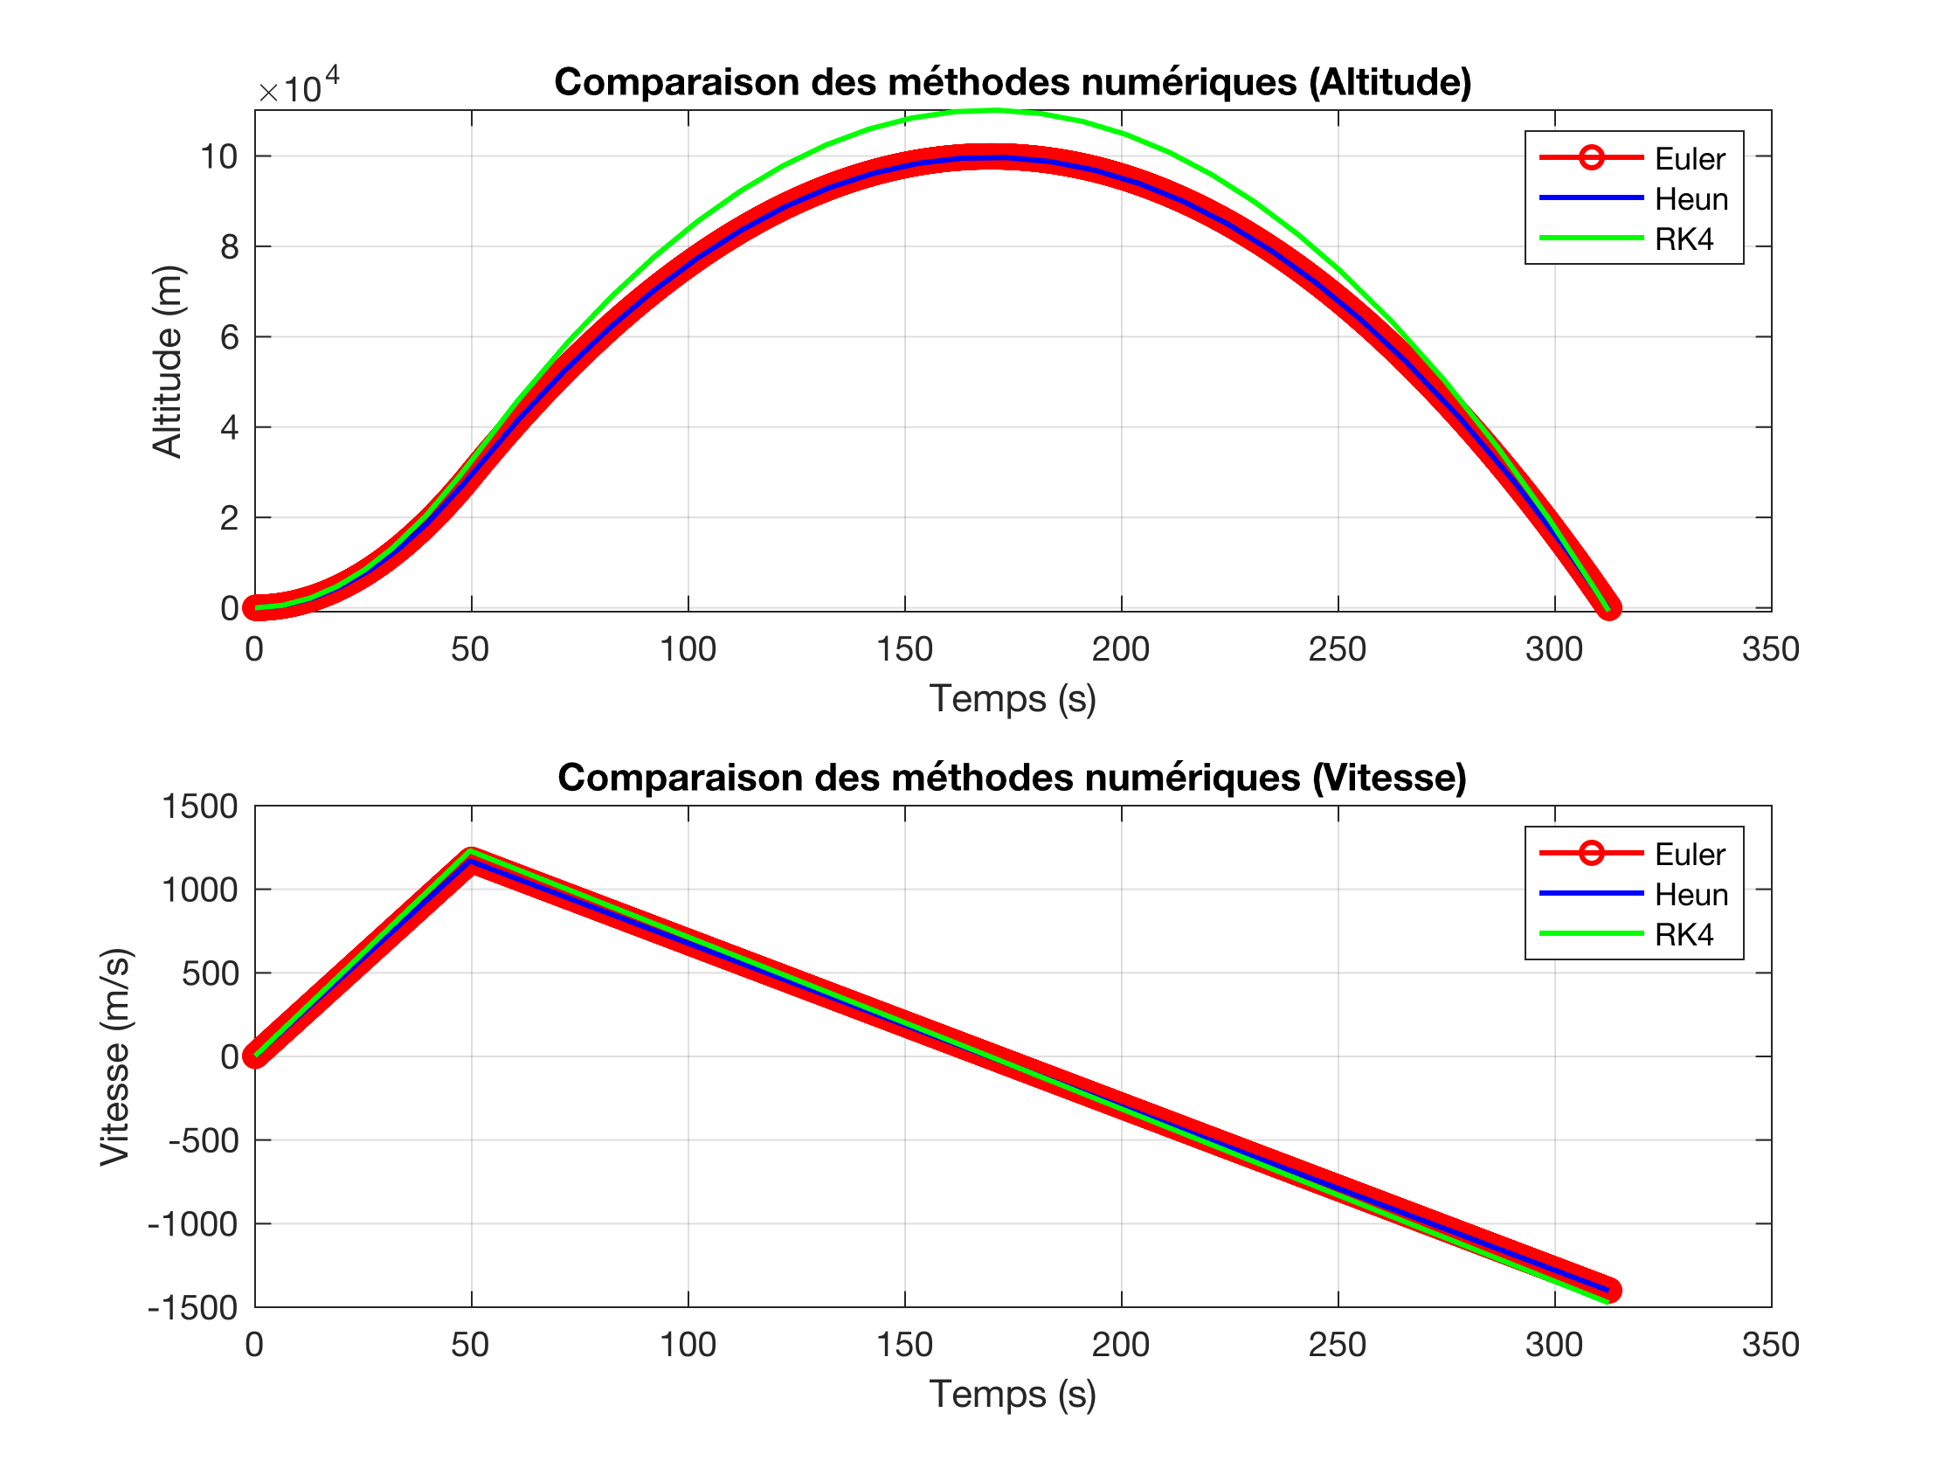

### Altitude et vitesse selon les méthodes pour $dt=0,05s$

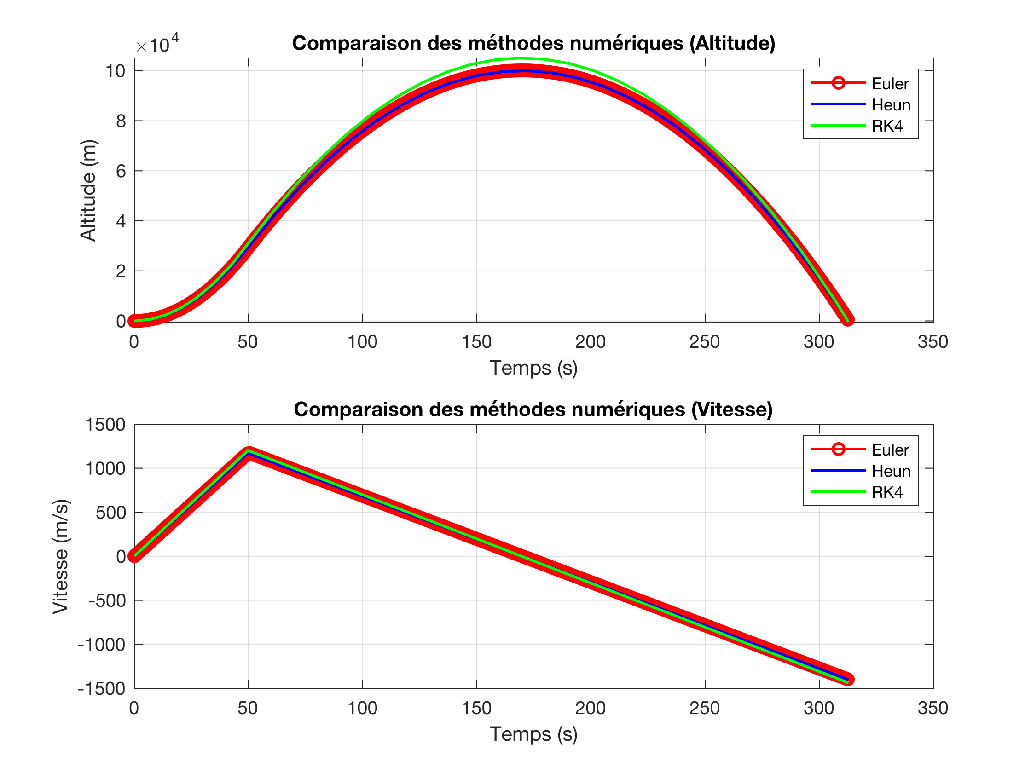

### Altitude et vitesse selon les méthodes pour $dt=0,01s$

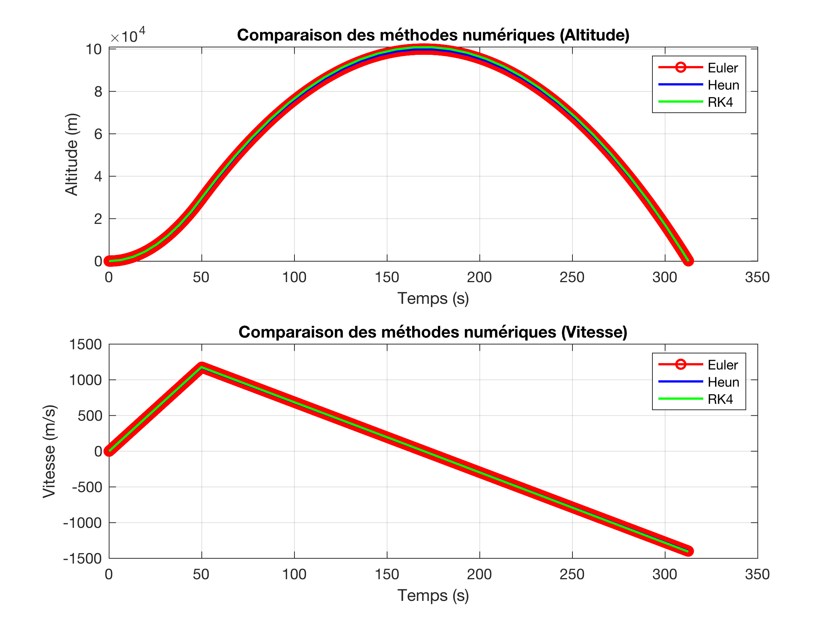

### Erreurs selon les méthodes pour $dt=0,1s$

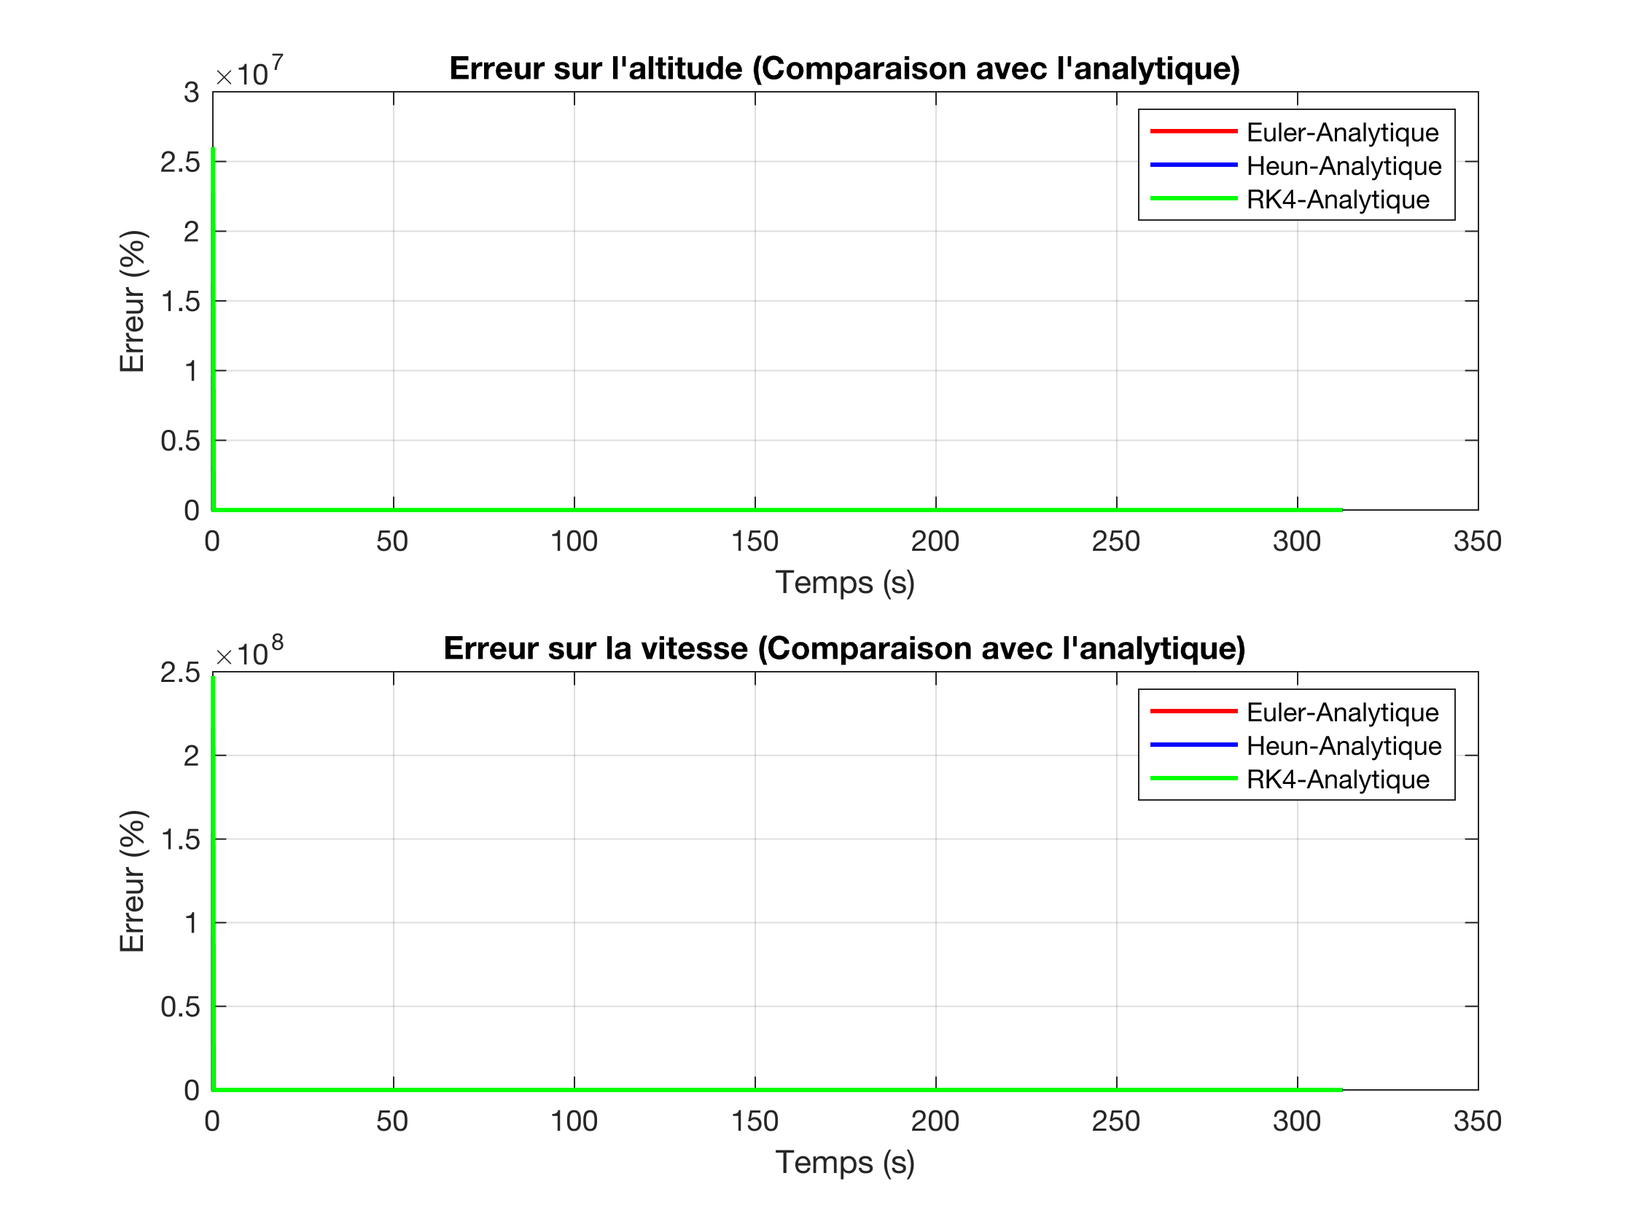

### Erreurs selon les méthodes pour $dt=0,05s$

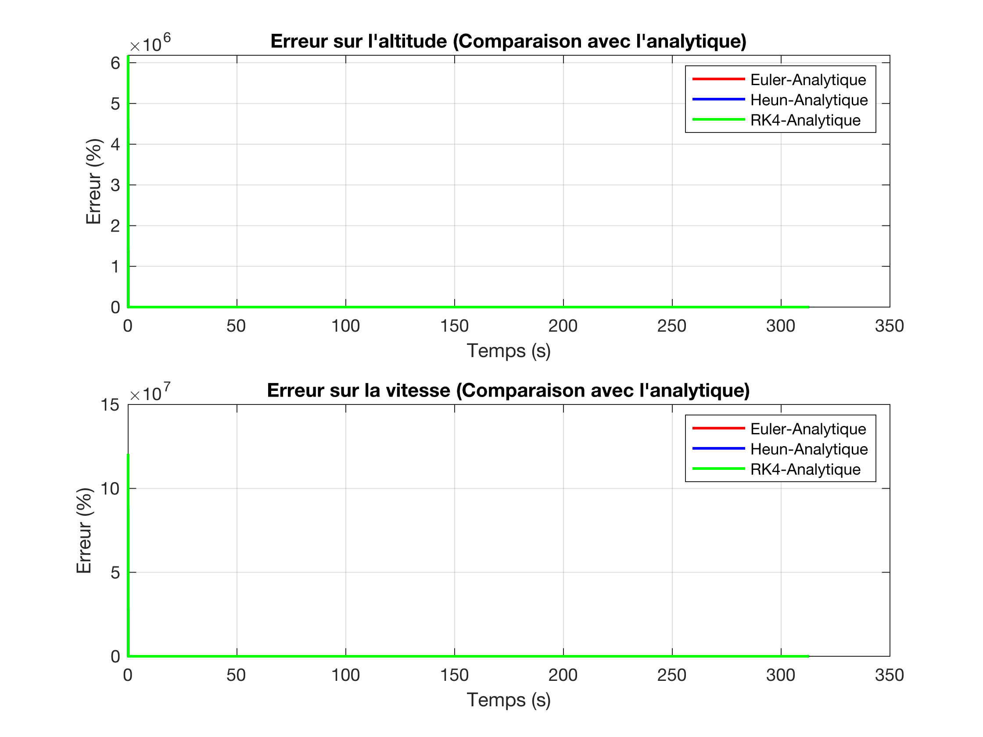

### Erreurs selon les méthodes pour $dt=0,01s$

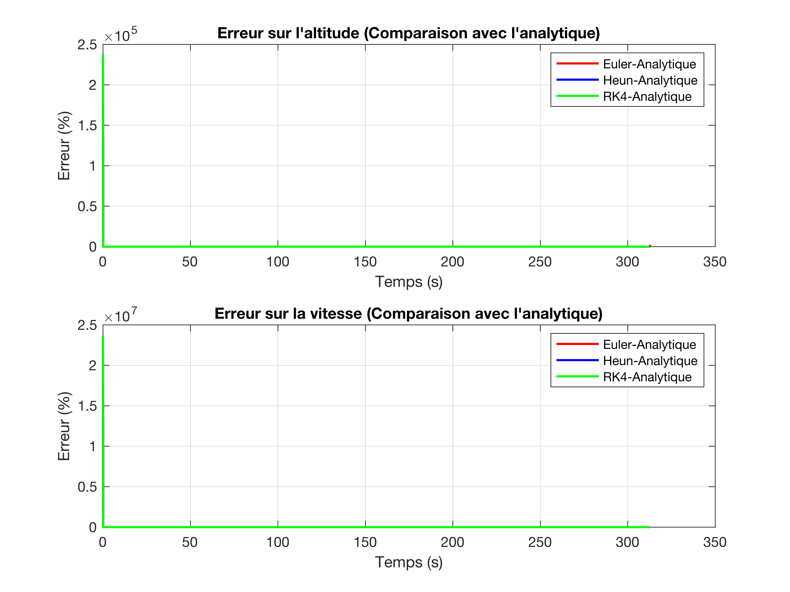

## Synthèse des erreurs - $dt = 0,1s$

### Erreurs sur l'altitude

|  |  |
| --- | --- |
| **Méthode** | **Tendance** |
| Euler | Erreur initiale très élevée, diminue progressivement |
| Heun | Réduit légèrement l'erreur, proche d'Euler |
| RK4 | Méthode la plus précise, erreur moindre |

### Erreurs sur la vitesse

|  |  |
| --- | --- |
| **Méthode** | **Tendance** |
| Euler | Erreur importante au début, diminue avec le temps |
| Heun | Même tendance qu'Euler mais avec une erreur plus faible |
| RK4 | Erreur plus basse et meilleure précision |

### Conclusion

|  |
| --- |
| **Synthèse** |
| Euler présente des erreurs importantes au début, mais elles diminuent progressivement. |
| Heun est meilleure, mais reste assez proche d'Euler. |
| RK4 est la méthode la plus précise et stable avec les erreurs les plus faibles. |

## Synthèse des erreurs - $dt = 0,05s$

### Erreurs sur l'altitude

|  |  |
| --- | --- |
| **Méthode** | **Tendance** |
| Euler | Erreur initiale très élevée, diminue plus rapidement que dt=0,1s |
| Heun | Améliore la précision avec une erreur plus faible qu'Euler |
| RK4 | Méthode la plus précise, erreur fortement réduite |

### Erreurs sur la vitesse

|  |  |
| --- | --- |
| **Méthode** | **Tendance** |
| Euler | Erreur importante, mais réduite par rapport à dt=0,1s |
| Heun | Même tendance qu'Euler mais avec une meilleure précision |
| RK4 | Méthode la plus précise et stable |

### Conclusion

|  |
| --- |
| **Synthèse** |
| Euler montre des erreurs significatives, mais elles diminuent plus rapidement. |
| Heun améliore Euler, avec une meilleure précision. |
| RK4 est la méthode la plus précise et stable avec une erreur encore plus réduite. |

## Synthèse des erreurs - $dt = 0,01s$

### Erreurs sur l'altitude

|  |  |
| --- | --- |
| **Méthode** | **Tendance** |
| Euler | Erreur encore présente mais bien réduite |
| Heun | Tendance similaire à Euler mais plus précise |
| RK4 | Méthode la plus stable et précise, erreur très faible |

### Erreurs sur la vitesse

|  |  |
| --- | --- |
| **Méthode** | **Tendance** |
| Euler | Erreur au départ, mais fortement réduite |
| Heun | Proche de RK4, converge mieux |
| RK4 | Erreur minimale et stable tout au long du vol |

### Conclusion

|  |
| --- |
| **Synthèse** |
| Avec un pas plus petit, les erreurs sont moindres. |
| Heun est une alternative à RK4, avec une bonne précision. |
| Euler est la méthode la moins précise, mais son erreur devient acceptable. |

Source de données disponible ici

# Annexe 3 – Courbes

## Modèle Simplifié

### Courbes pour $dt=0,1s$

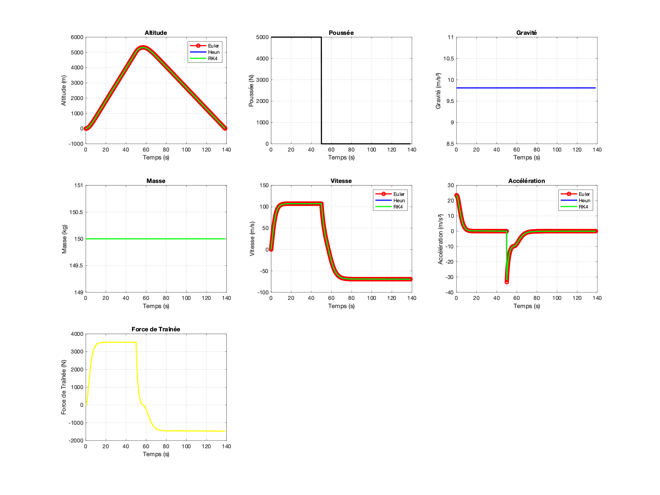

### Courbes pour $dt=0,05s$

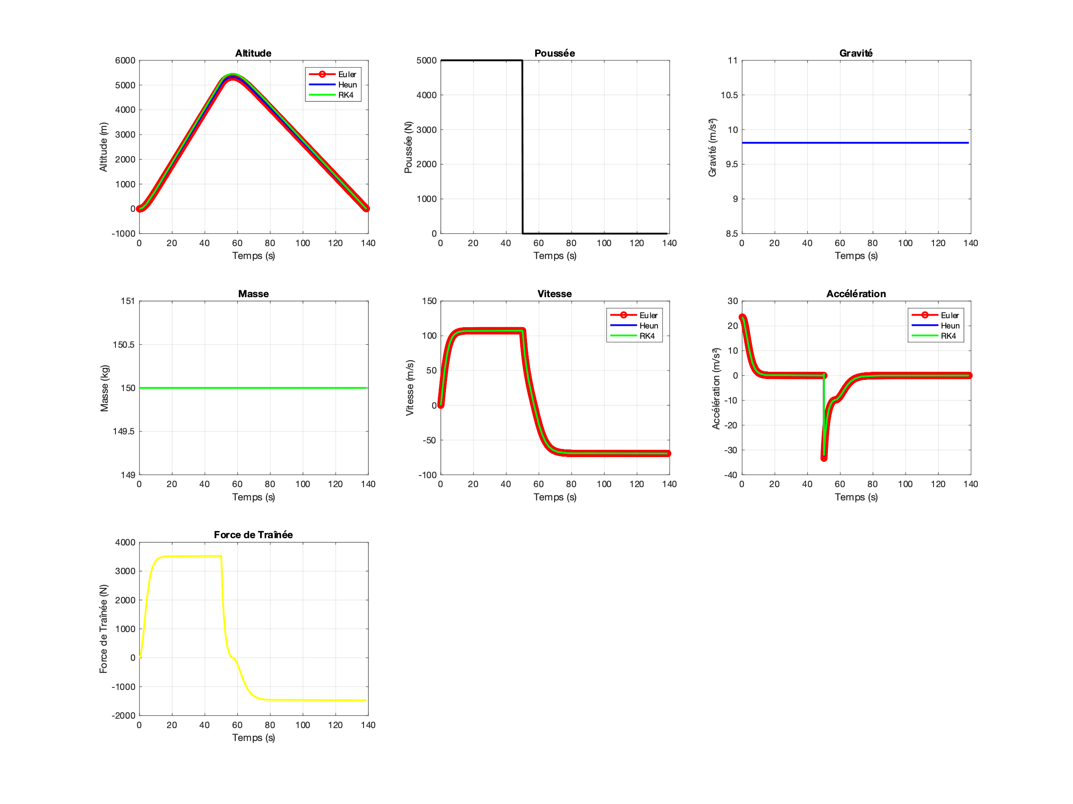

### Courbes pour $dt=0,01s$

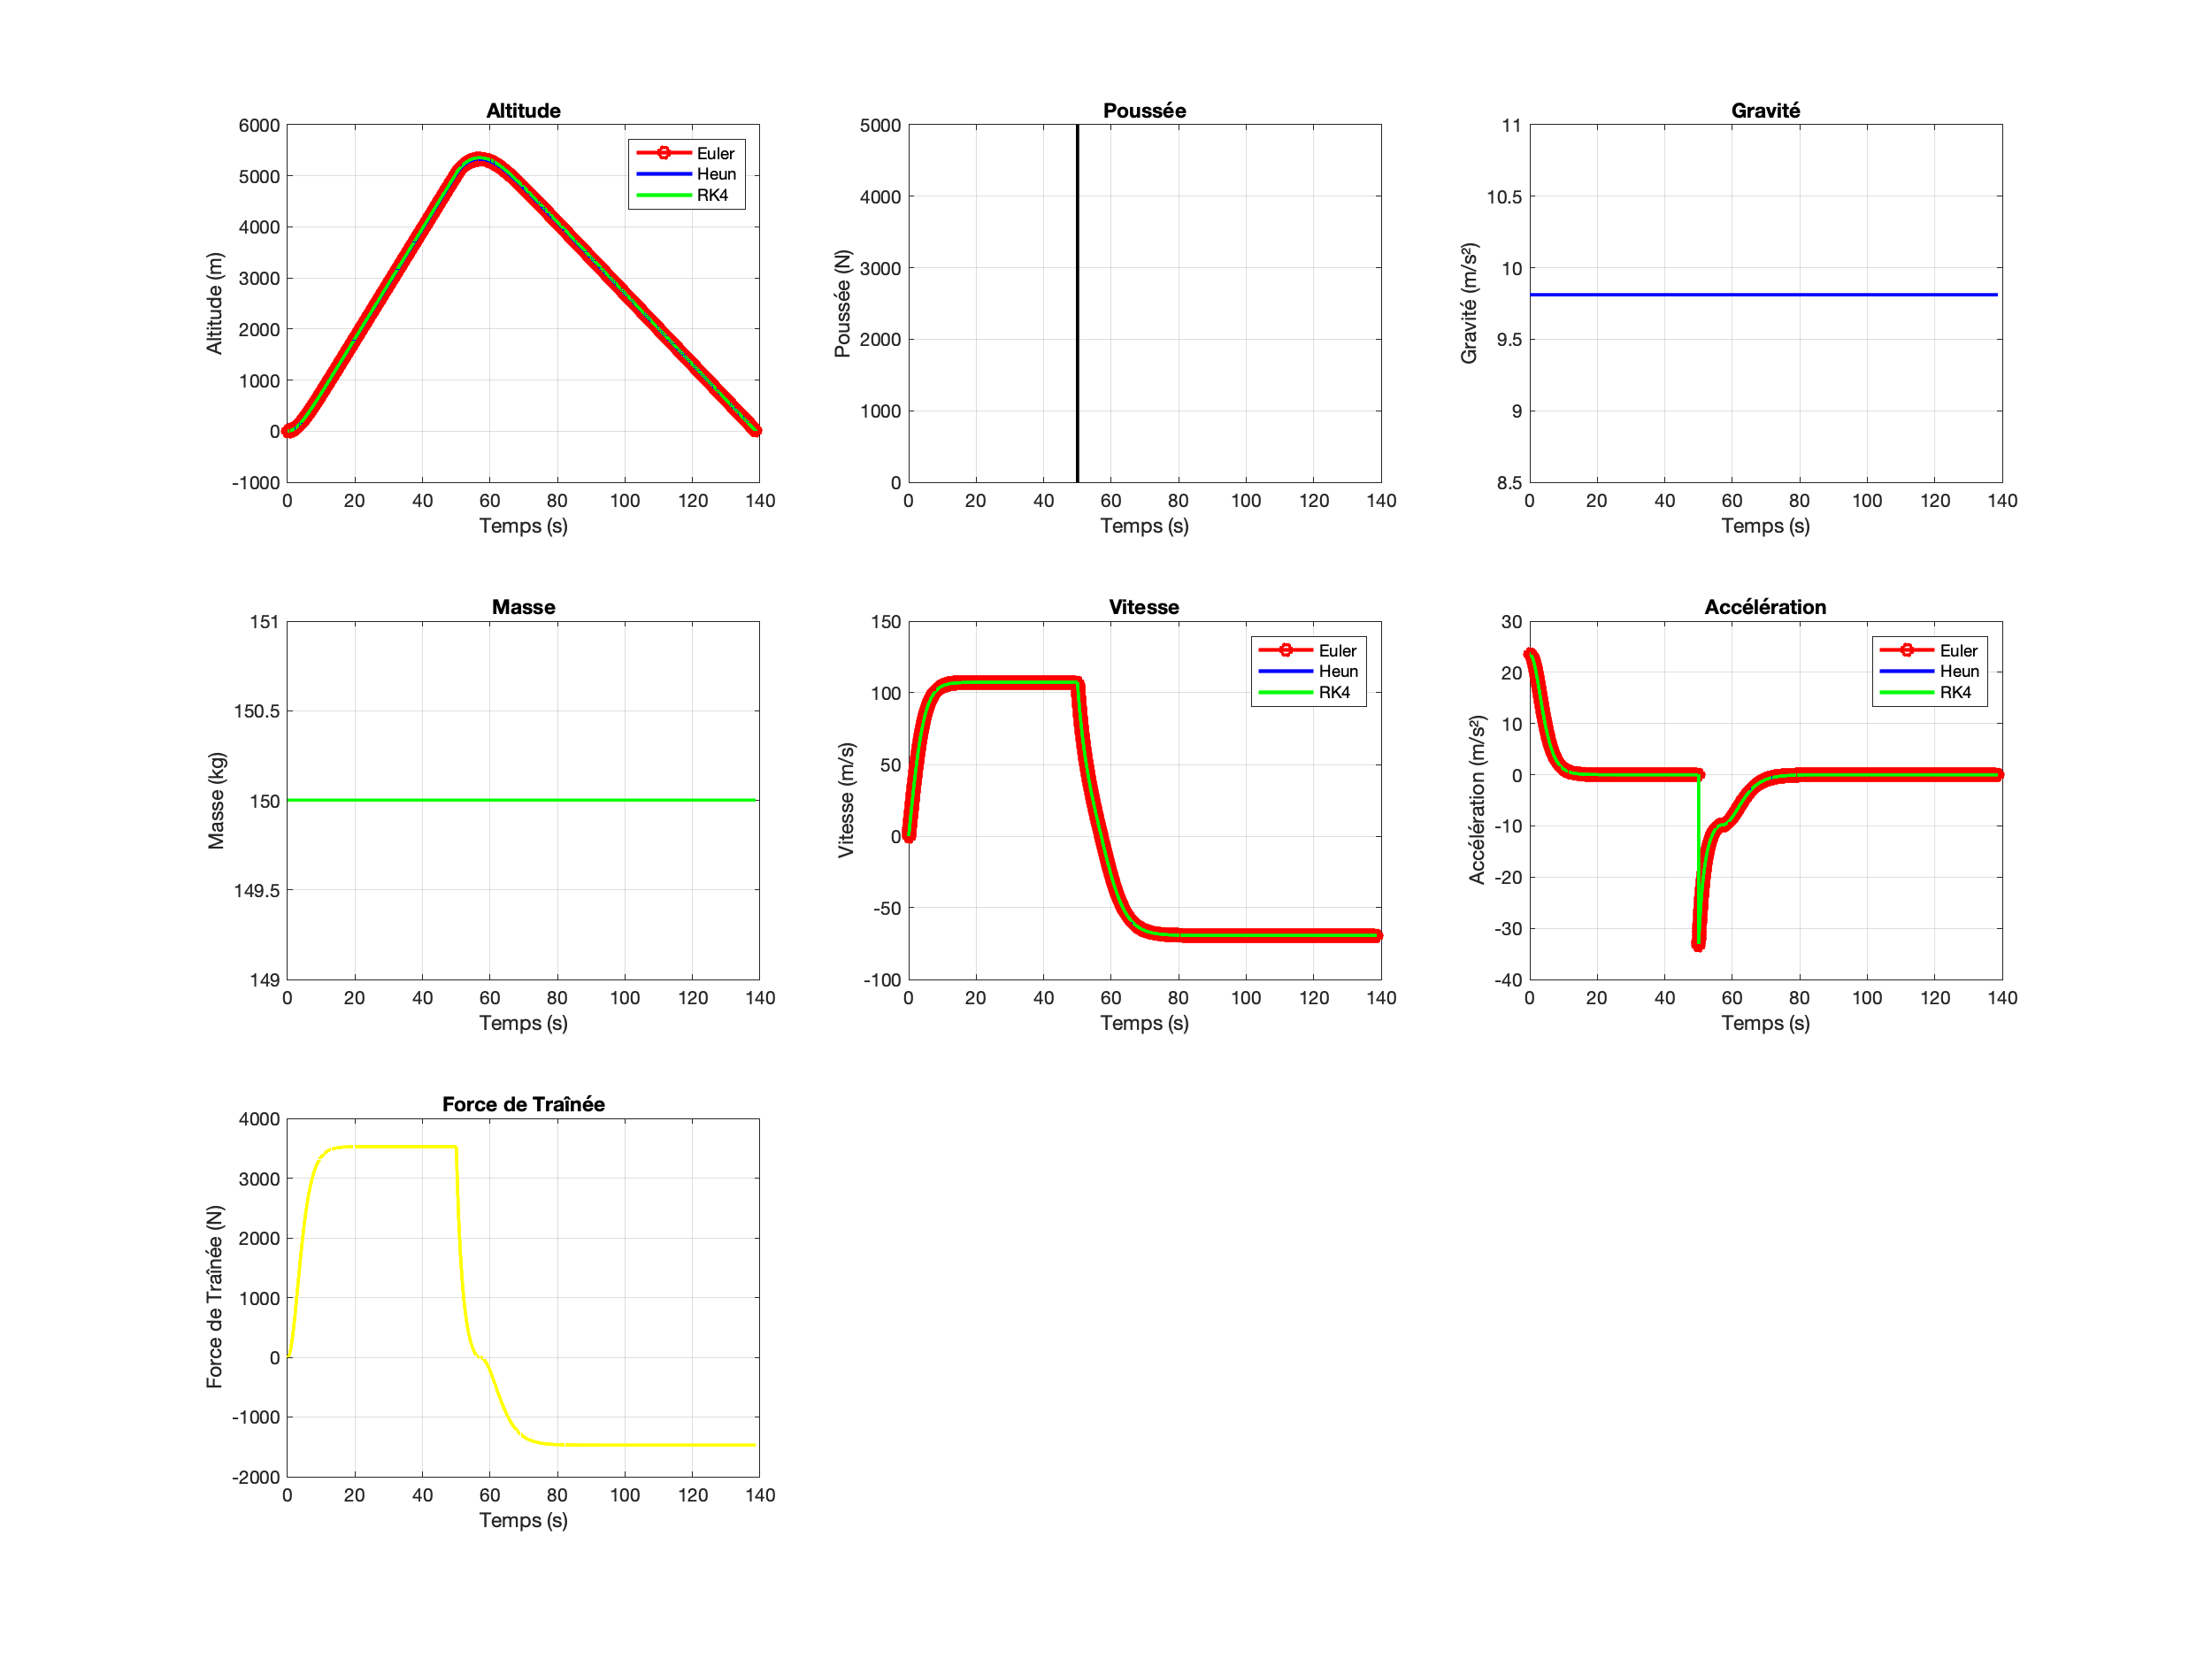

## Modèle Avancé

### Courbes pour $dt=0,1s$

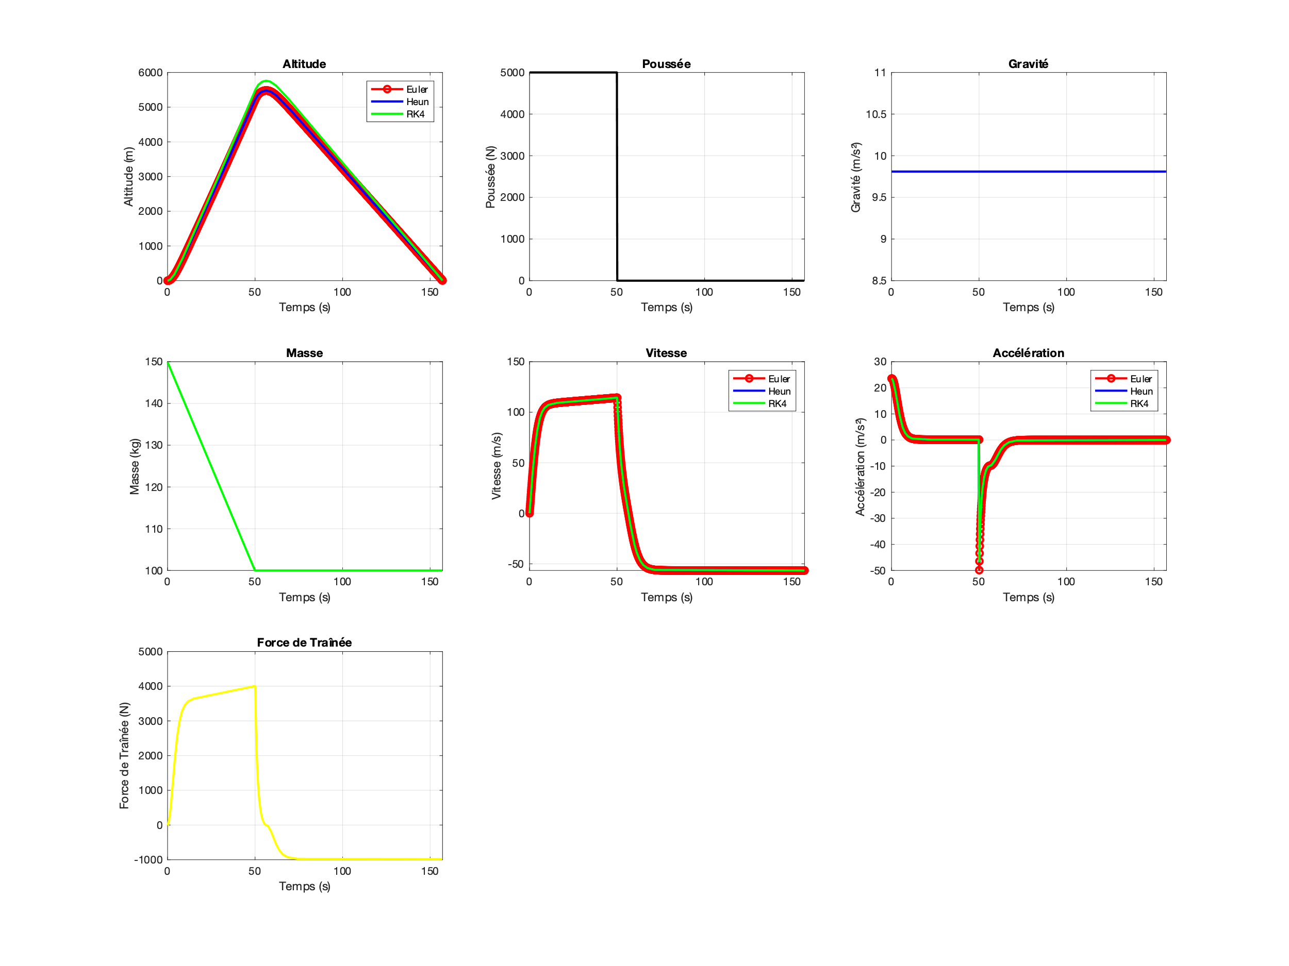

### Courbes pour $dt=0,05s$

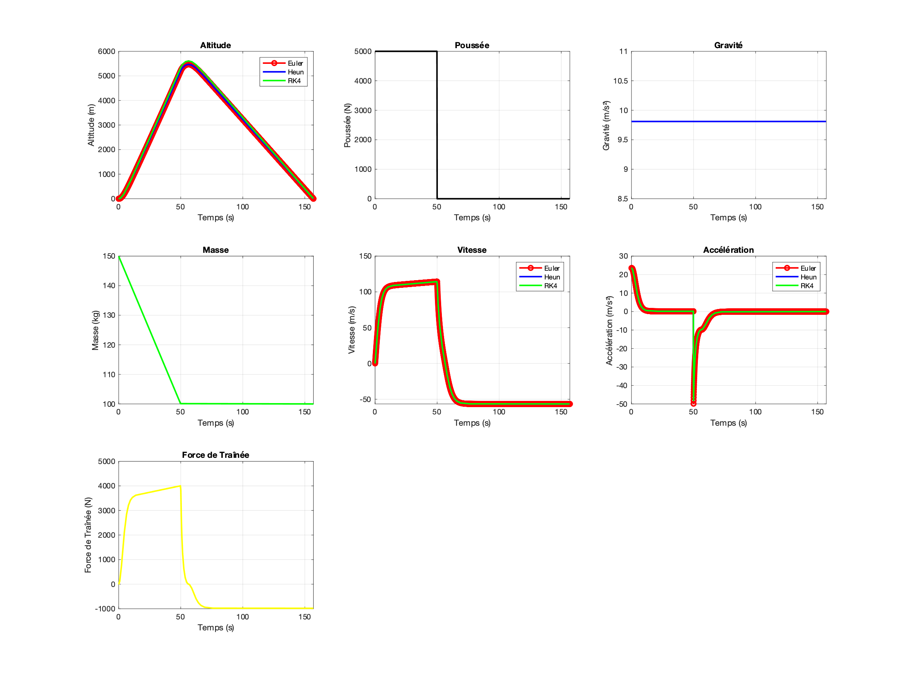

### Courbes pour $dt=0,01s$

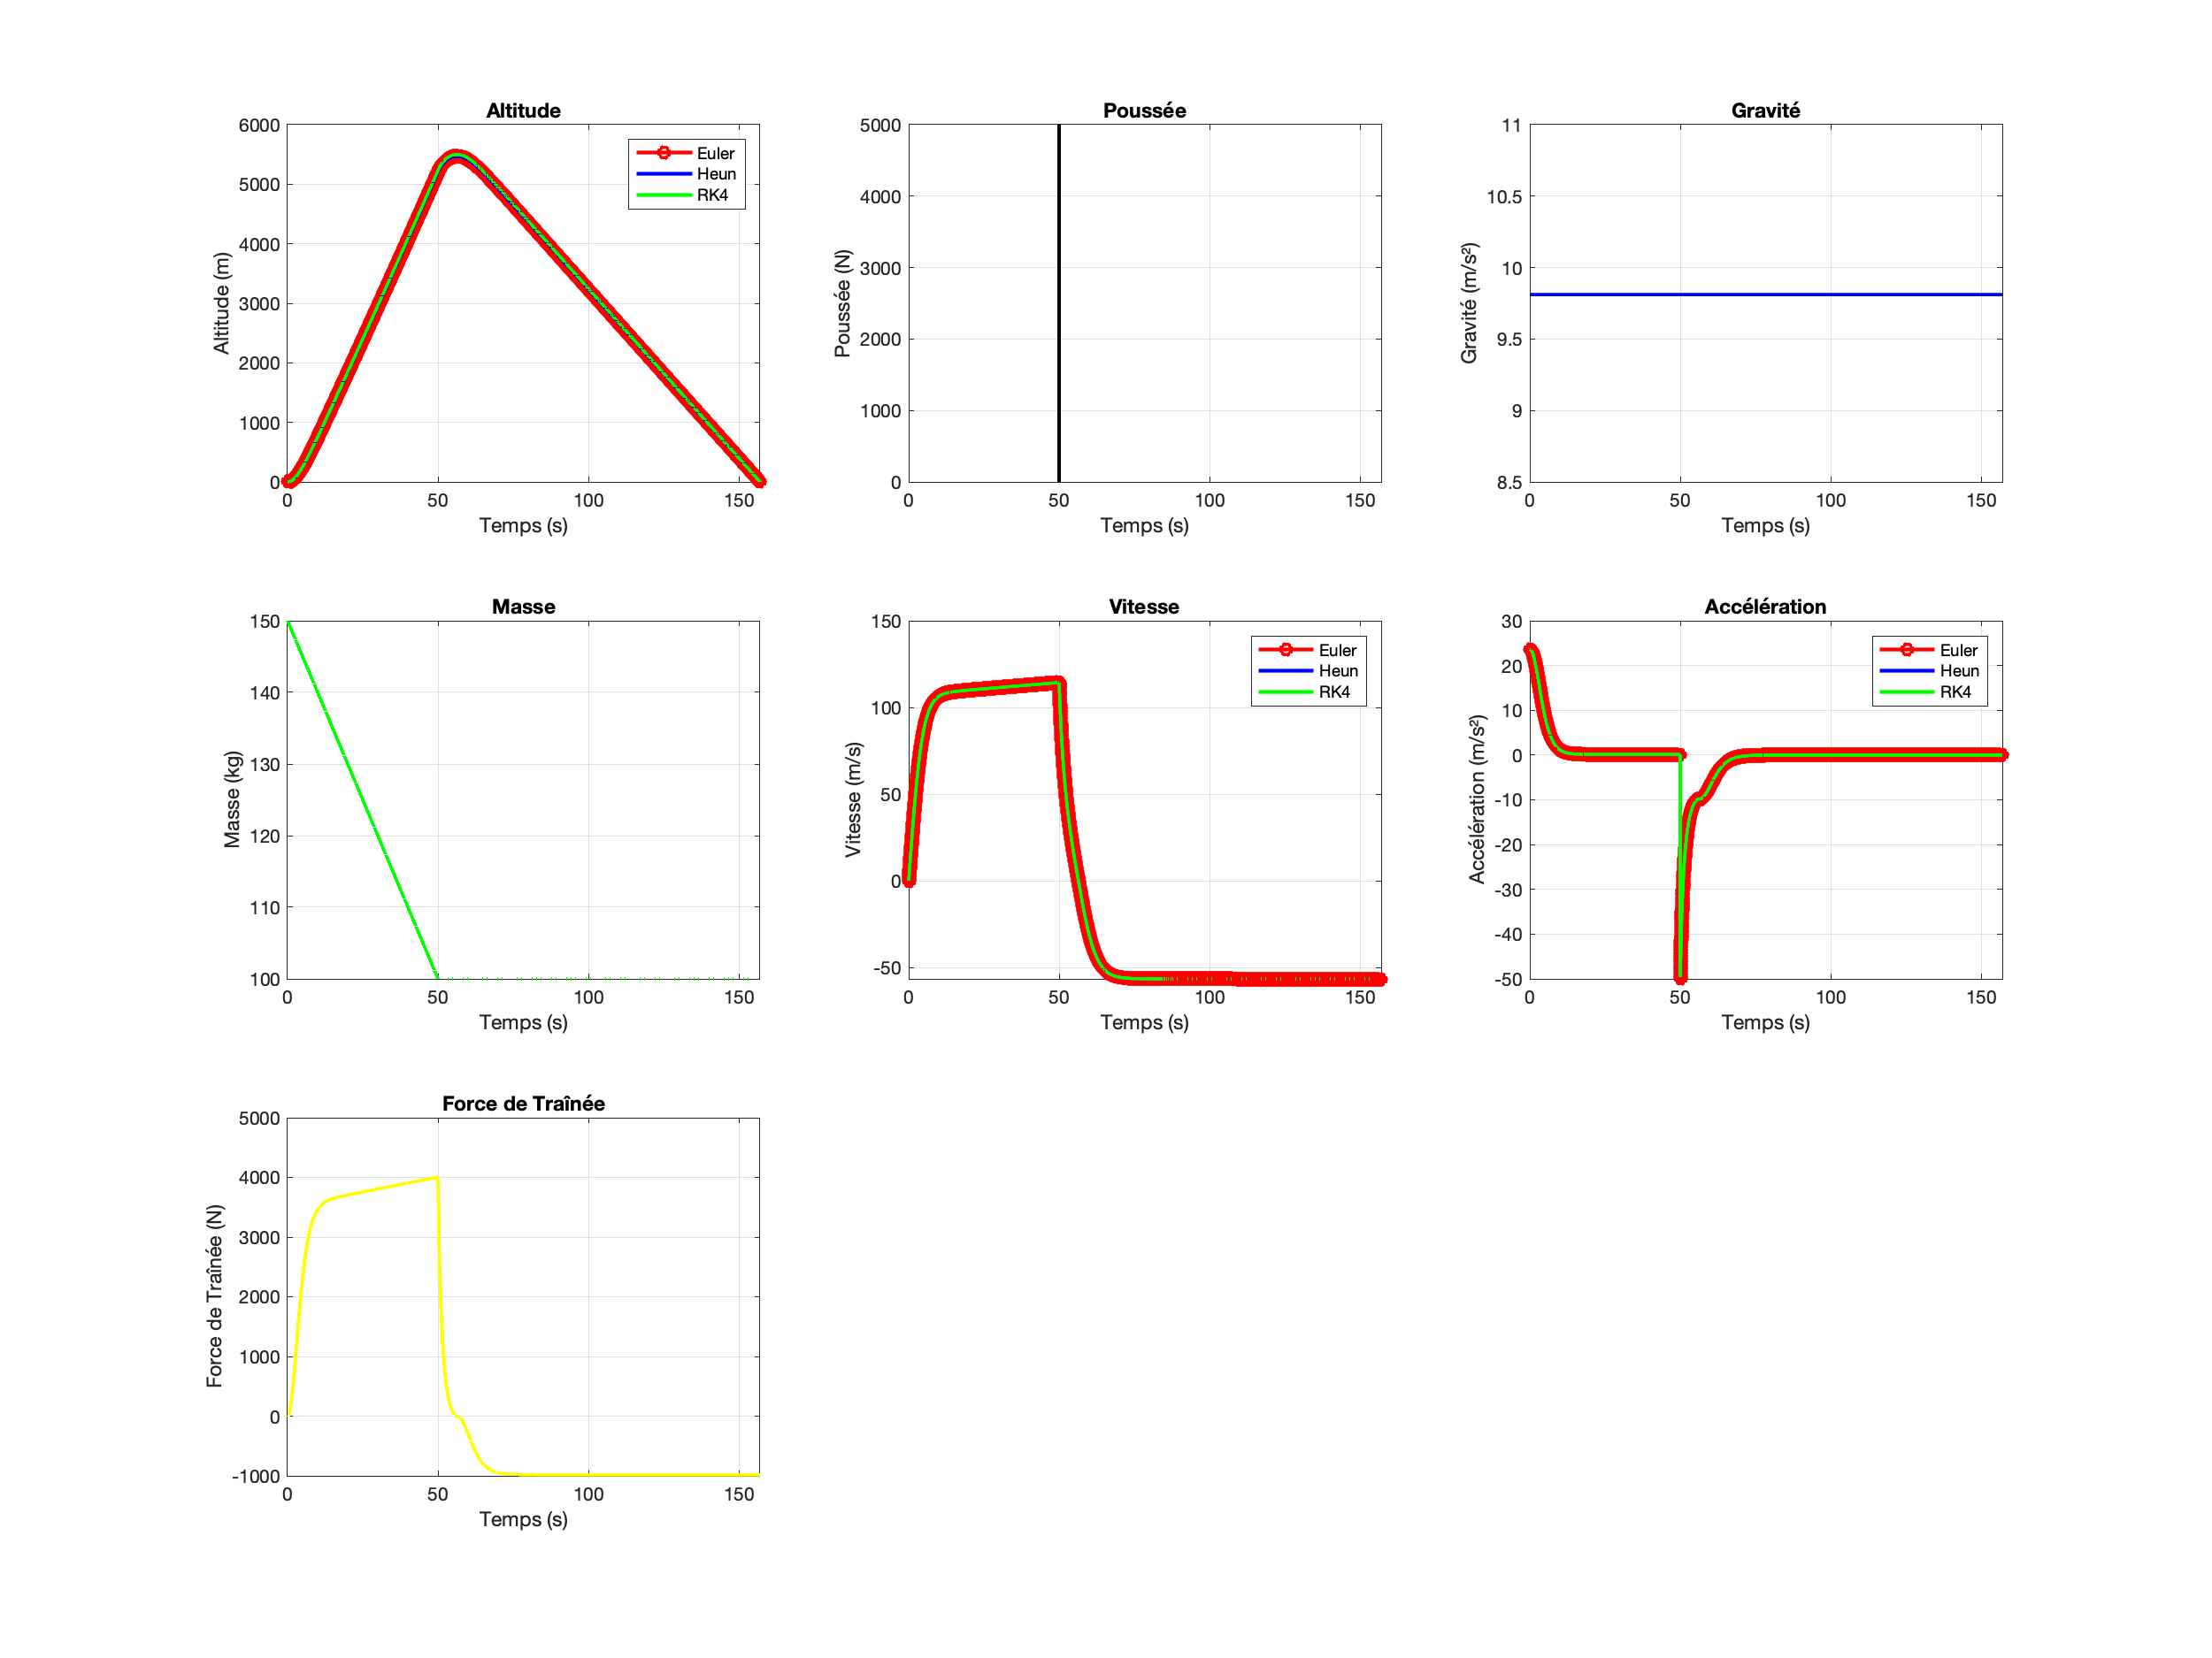

## Modèle Complet

### Courbes pour $dt=0,1s$

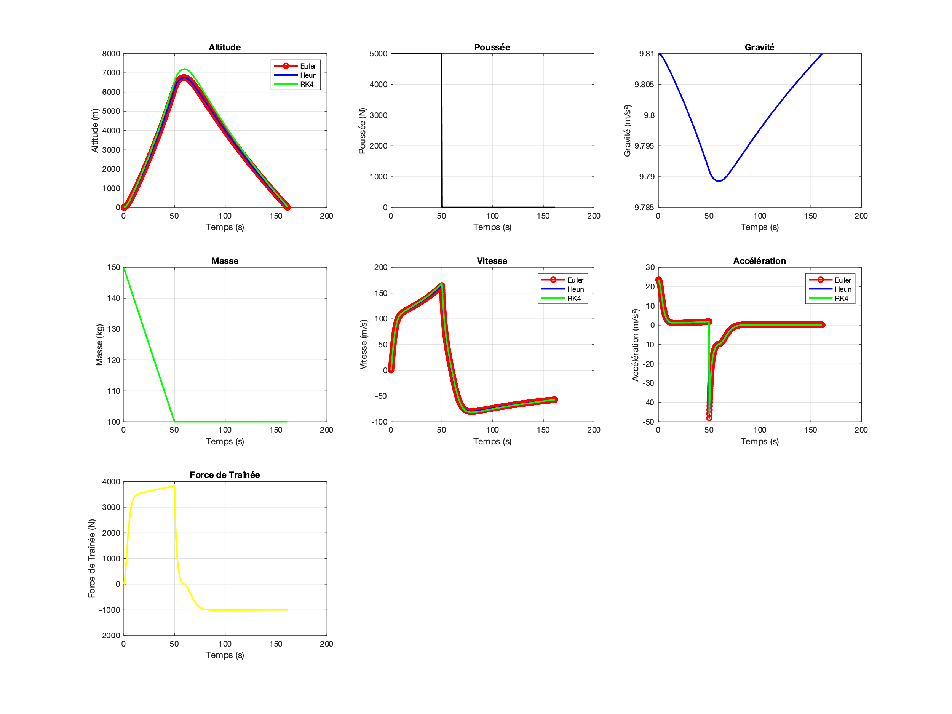

### Courbes pour $dt=0,05s$

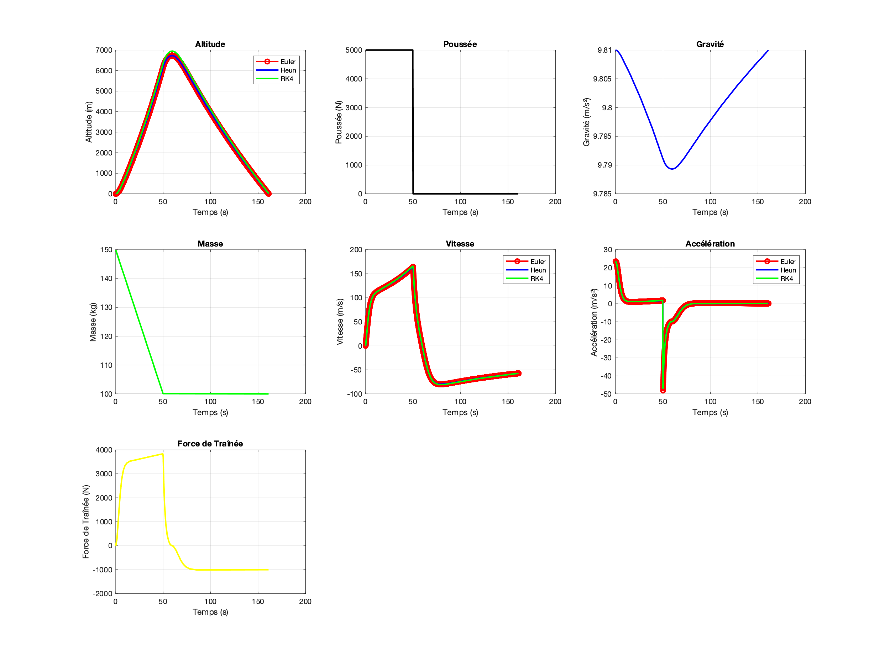

### Courbes pour $dt=0,01s$

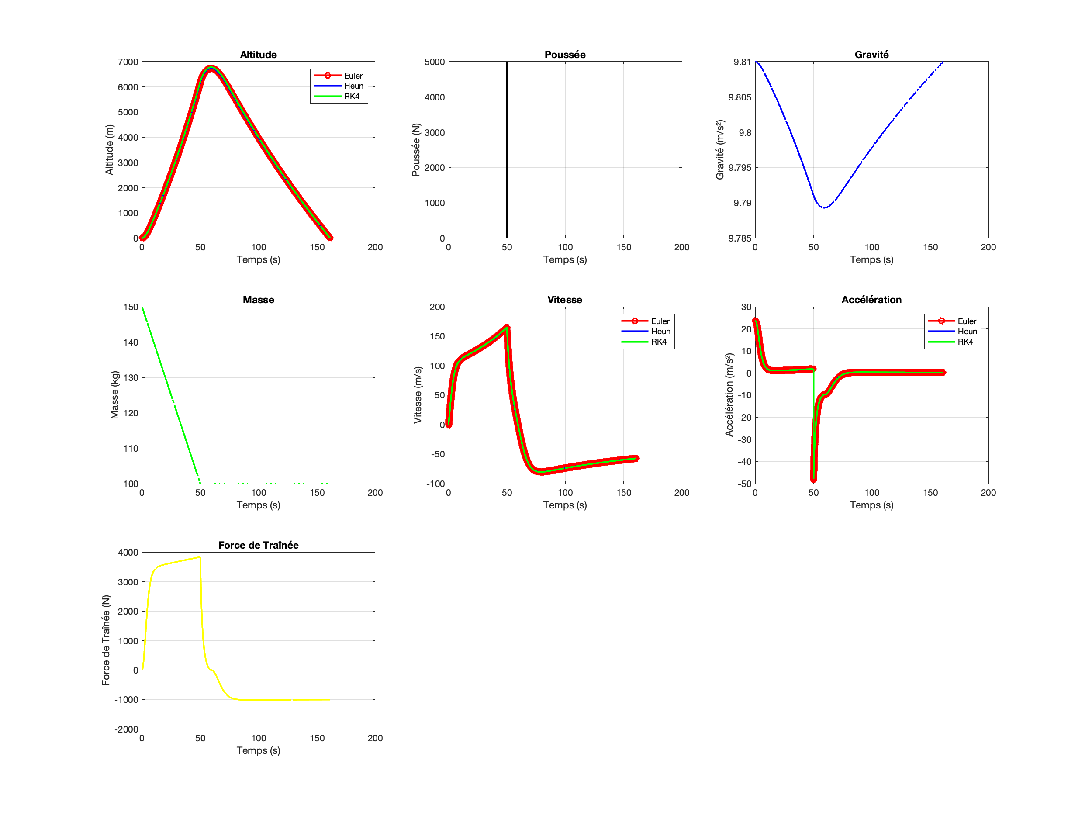

## Conclusion

On se rend vite compte qu’il est difficile de voir les différences entre les courbes, et que seule une analyse d’erreur nous permettra de constater les différences entre les méthodes.

# Annexe 4.1 – Synthèse – Modèle Simplifié

## Courbes d’erreur

### Pas

### Pas

### Pas

## Synthèse

### Analyse des Erreurs - Modèle simplifié (dt = 0,1s)

#### Analyse des erreurs sur l'altitude

|  |  |  |  |  |
| --- | --- | --- | --- | --- |
| **Méthode** | **Tendance** | **Erreur Moyenne (%)** | **Transition Poussée/Chute Libre** | **Observations** |
| Euler | Imprécis | Élevée | Critique | Erreur importante, surtout en fin de vol. |
| Heun | Proche de RK4 | ≈ 4% | Critique | Se rapproche de RK4, mais avec une erreur certaine. |
| RK4 | Référence | Faible | Critique | Plus stable et précis, mais des erreurs restent en fin de vol. |

#### Analyse des erreurs sur la vitesse

|  |  |  |  |  |
| --- | --- | --- | --- | --- |
| **Méthode** | **Erreur Maximale (%)** | **Tendance** | **Transition Poussée/Chute Libre** | **Observations** |
| Euler | > 10% | Forte erreur | Cause principale des erreurs | Très imprécis lors du changement de régime. |
| Heun | Modérée | Diminue après transition | Cause principale des erreurs | Meilleur que Euler, mais est impacté par la transition. |
| RK4 | Faible | Stable | Cause principale des erreurs | Méthode la plus stable après la transition. |

#### Analyse des erreurs sur l'accélération

|  |  |  |  |  |
| --- | --- | --- | --- | --- |
| **Méthode** | **Erreur Maximale (%)** | **Tendance** | **Transition Poussée/Chute Libre** | **Observations** |
| Euler | > 100% | Très instable | Super critique | Fortes variations et imprécisions. |
| Heun | Instable | Moins instable que Euler | Critique | Meilleur que Euler, mais est instable. |
| RK4 | Modérée | Plus stable | Critique | La plus précise, mais toujours impactée par la transition. |

#### Comparaison des erreurs avec dt=0,01s

|  |  |  |  |
| --- | --- | --- | --- |
| **Méthode** | **Effet de dt=0,1s** | **Effet de dt=0,01s** | **Observations** |
| Euler | Très imprécis | Amélioration, mais est imprécis | Euler devient nettement moins précis avec un grand pas. |
| Heun | Écart certain avec RK4 | Plus précis et proche de RK4 | Heun est un bon compromis, mais montre des écarts. |
| RK4 | Relativement stable | La plus stable | RK4 est la plus stable et précise. |

#### Conclusion

|  |
| --- |
| **Point clé** |
| Euler est inadapté pour dt=0,1s. |
| Heun est un bon compromis, mais montre des erreurs certaines. |
| RK4 est la plus stable et précise, mais pas parfaite sur les transitions. |
| Les pics d’erreur autour de t ≈ 60s suggèrent une instabilité à ces moments critiques. |

### Analyse des Erreurs - Modèle simplifié (dt = 0,05s)

#### Analyse des erreurs sur l'altitude

|  |  |  |  |  |
| --- | --- | --- | --- | --- |
| **Méthode** | **Tendance** | **Erreur Moyenne (%)** | **Transition Poussée/Chute Libre** | **Observations** |
| Euler | Faible erreur en montée, pic en fin | Élevée en fin de vol | Critique, augmentation des erreurs | Erreur faible en montée mais forte en fin de vol. |
| Heun | Erreur stable < 1% | ≈ 1% | Mieux contrôlée | Proche de RK4, erreur mieux contrôlée. |
| RK4 | Référence | Faible | Plus stable | Plus stable, mais avec une légère augmentation en fin de vol. |

#### Analyse des erreurs sur la vitesse

|  |  |  |  |  |
| --- | --- | --- | --- | --- |
| **Méthode** | **Erreur Maximale (%)** | **Tendance** | **Transition Poussée/Chute Libre** | **Observations** |
| Euler | > 10% | Forte erreur | Cause principale des erreurs | Très imprécis lors du changement de régime. |
| Heun | Modérée | Diminue après transition | Cause principale des erreurs | Meilleur que Euler, mais est impacté par la transition. |
| RK4 | Faible | Stable | Cause principale des erreurs | Méthode la plus stable après la transition. |

#### Analyse des erreurs sur l'accélération

|  |  |  |  |  |
| --- | --- | --- | --- | --- |
| **Méthode** | **Erreur Maximale (%)** | **Tendance** | **Transition Poussée/Chute Libre** | **Observations** |
| Euler | > 100% | Très instable | Super critique | Fortes variations et imprécisions. |
| Heun | Instable | Moins instable que Euler | Critique | Meilleur que Euler, mais est instable. |
| RK4 | Modérée | Plus stable | Critique | La plus précise, mais toujours impactée par la transition. |

#### Comparaison des erreurs avec dt=0,1s et dt=0,01s

|  |  |  |  |  |
| --- | --- | --- | --- | --- |
| **Méthode** | **Effet de dt=0,1s** | **Effet de dt=0,05s** | **Effet de dt=0,01s** | **Observations** |
| Euler | Très imprécis | Réduction des erreurs | Amélioration, mais est imprécis | Euler s'améliore mais est imprécis. |
| Heun | Écart certain avec RK4 | Mieux contrôlé | Plus précis et proche de RK4 | Heun est une alternative correcte. |
| RK4 | Relativement stable | Très précis | La plus stable | RK4 est la plus précise et fiable. |

#### Conclusion

|  |
| --- |
| **Point clé** |
| dt=0,05s est un bon compromis entre précision et coût de calcul. |
| Heun est une alternative correcte, mais RK4 est la meilleure méthode. |
| Les instabilités numériques autour de t ≈ 60s montrent que la transition poussée/chute libre est une zone critique. |

### Analyse des Erreurs - Modèle simplifié (dt = 0,01s)

#### Analyse des erreurs sur l'altitude

|  |  |  |  |  |
| --- | --- | --- | --- | --- |
| **Méthode** | **Tendance** | **Erreur Moyenne (%)** | **Transition Poussée/Chute Libre** | **Observations** |
| Euler | Erreur faible au début, puis augmente | Élevée | Instabilité numérique | Erreur faible au départ, mais augmente fortement en fin de vol. |
| Heun | Stable autour de 4% | ≈ 4% | Mieux contrôlée | Précis, mais conserve un écart certain avec RK4. |
| RK4 | Référence | Faible | Plus stable | Méthode la plus stable et précise. |

#### Analyse des erreurs sur la vitesse

|  |  |  |  |  |
| --- | --- | --- | --- | --- |
| **Méthode** | **Erreur Maximale (%)** | **Tendance** | **Transition Poussée/Chute Libre** | **Observations** |
| Euler | > 10% | Forte erreur, pic à t≈60s | Zone critique | Très imprécis lors du changement de régime. |
| Heun | Modérée | Diminue après transition | Zone critique | Mieux que Euler, mais toujours affecté par la transition. |
| RK4 | Faible | Stable | Zone critique | Méthode la plus stable après la transition. |

#### Analyse des erreurs sur l'accélération

|  |  |  |  |  |
| --- | --- | --- | --- | --- |
| **Méthode** | **Erreur Maximale (%)** | **Tendance** | **Transition Poussée/Chute Libre** | **Observations** |
| Euler | > 100% | Très instable | Super critique | Forte instabilité numérique. |
| Heun | Instable | Moins instable que Euler | Critique | Meilleur que Euler, mais impacté par la transition. |
| RK4 | Modérée | Plus stable | Critique | La plus précise, mais toujours sensible aux discontinuités. |

#### Conclusion

|  |
| --- |
| **Point clé** |
| Euler montre des erreurs croissantes sur toute la trajectoire. |
| Heun est une meilleure approximation de RK4 mais présente une erreur de ~4%. |
| Les erreurs explosent autour de t≈60s, probablement en raison de la transition poussée/chute libre. |
| En fin de vol, toutes les erreurs augmentent rapidement, rendant cette phase plus difficile à modéliser. |

# Annexe 4.2 – Synthèse – Modèle Avancé

## Courbes d’erreur

### Pas

### Pas

### Pas

## Synthèse

### Analyse des Erreurs - Modèle simplifié (dt = 0,01s)

#### Analyse des erreurs sur l'altitude

|  |  |  |  |  |
| --- | --- | --- | --- | --- |
| **Méthode** | **Tendance** | **Erreur Moyenne (%)** | **Transition Poussée/Chute Libre** | **Observations** |
| Euler | Imprécis | Élevée | Critique | Erreur importante, surtout en fin de vol. |
| Heun | Proche de RK4 | ≈ 4% | Critique | Se rapproche de RK4, mais avec une erreur certaine. |
| RK4 | Référence | Faible | Critique | Plus stable et précis, mais des erreurs restent en fin de vol. |

#### Analyse des erreurs sur la vitesse

|  |  |  |  |  |
| --- | --- | --- | --- | --- |
| **Méthode** | **Erreur Maximale (%)** | **Tendance** | **Transition Poussée/Chute Libre** | **Observations** |
| Euler | > 10% | Forte erreur | Cause principale des erreurs | Très imprécis lors du changement de régime. |
| Heun | Modérée | Diminue après transition | Cause principale des erreurs | Meilleur que Euler, mais impacté par la transition. |
| RK4 | Faible | Stable | Cause principale des erreurs | Méthode la plus stable après la transition. |

#### Analyse des erreurs sur l'accélération

|  |  |  |  |  |
| --- | --- | --- | --- | --- |
| **Méthode** | **Erreur Maximale (%)** | **Tendance** | **Transition Poussée/Chute Libre** | **Observations** |
| Euler | > 100% | Très instable | Très critique | Fortes variations et imprécisions. |
| Heun | Instable | Moins instable que Euler | Critique | Meilleur que Euler, mais instable. |
| RK4 | Modérée | Plus stable | Critique | La plus précise, mais impactée par la transition. |

#### Comparaison des erreurs avec dt=0,01s

|  |  |  |  |
| --- | --- | --- | --- |
| **Méthode** | **Effet de dt=0,1s** | **Effet de dt=0,01s** | **Observations** |
| Euler | Très imprécis | Amélioration, mais reste imprécis | Euler devient nettement moins précis avec un grand pas. |
| Heun | Écart certain avec RK4 | Plus précis et proche de RK4 | Heun est un bon compromis, mais des écarts persistent. |
| RK4 | Relativement stable | La plus stable | RK4 est la plus stable et précise. |

#### Conclusion

|  |
| --- |
| **Point clé** |
| Euler est inadapté pour dt=0,1s. |
| Heun est un bon compromis, mais montre des erreurs certaines. |
| RK4 est la plus stable et précise, mais pas parfaite sur les transitions. |
| Les pics d’erreur autour de t ≈ 60s suggèrent une instabilité à ces moments critiques. |

### Analyse des Erreurs - Modèle simplifié (dt = 0,05s)

#### Analyse des erreurs sur l'altitude

|  |  |  |  |  |
| --- | --- | --- | --- | --- |
| **Méthode** | **Tendance** | **Erreur Moyenne (%)** | **Transition Poussée/Chute Libre** | **Observations** |
| Euler | Faible erreur en montée, pic en fin | Élevée en fin de vol | Critique, augmentation des erreurs | Erreur faible en montée mais forte en fin de vol. |
| Heun | Erreur stable < 1% | ≈ 1% | Mieux contrôlée | Proche de RK4, erreur mieux contrôlée. |
| RK4 | Référence | Faible | Plus stable | Plus stable, mais avec une légère augmentation en fin de vol. |

#### Analyse des erreurs sur la vitesse

|  |  |  |  |  |
| --- | --- | --- | --- | --- |
| **Méthode** | **Erreur Maximale (%)** | **Tendance** | **Transition Poussée/Chute Libre** | **Observations** |
| Euler | > 10% | Forte erreur | Cause principale des erreurs | Très imprécis lors du changement de régime. |
| Heun | Modérée | Diminue après transition | Cause principale des erreurs | Meilleur que Euler, mais reste impacté par la transition. |
| RK4 | Faible | Stable | Cause principale des erreurs | Méthode la plus stable après la transition. |

#### Analyse des erreurs sur l'accélération

|  |  |  |  |  |
| --- | --- | --- | --- | --- |
| **Méthode** | **Erreur Maximale (%)** | **Tendance** | **Transition Poussée/Chute Libre** | **Observations** |
| Euler | > 100% | Très instable | Super critique | Fortes variations et imprécisions. |
| Heun | Instable | Moins instable que Euler | Critique | Meilleur que Euler, mais reste instable. |
| RK4 | Modérée | Plus stable | Critique | La plus précise, mais toujours impactée par la transition. |

#### Comparaison des erreurs avec dt=0,1s et dt=0,01s

|  |  |  |  |  |
| --- | --- | --- | --- | --- |
| **Méthode** | **Effet de dt=0,1s** | **Effet de dt=0,05s** | **Effet de dt=0,01s** | **Observations** |
| Euler | Très imprécis | Réduction des erreurs | Amélioration, mais reste imprécis | Euler s'améliore mais reste imprécis. |
| Heun | Écart certain avec RK4 | Mieux contrôlé | Plus précis et proche de RK4 | Heun est une bonne alternative. |
| RK4 | Relativement stable | Très précis | La plus stable | RK4 est la plus précise et fiable. |

#### Conclusion

|  |
| --- |
| **Point clé** |
| dt=0,05s est un bon compromis entre précision et coût de calcul. |
| Heun est une alternative correcte, mais RK4 reste la meilleure méthode. |
| Les instabilités numériques autour de t ≈ 60s montrent que la transition poussée/chute libre reste une zone critique. |

### Analyse des Erreurs - Modèle simplifié (dt = 0,01s)

#### Analyse des erreurs sur l'altitude

|  |  |  |  |  |
| --- | --- | --- | --- | --- |
| **Méthode** | **Tendance** | **Erreur Moyenne (%)** | **Transition Poussée/Chute Libre** | **Observations** |
| Euler | Erreur faible au début, puis augmente | Élevée | Instabilité numérique | Erreur faible au départ, mais augmente fortement en fin de vol. |
| Heun | Stable autour de 4% | ≈ 4% | Mieux contrôlée | Précis, mais conserve un écart certain avec RK4. |
| RK4 | Référence | Faible | Plus stable | Méthode la plus stable et précise. |

#### Analyse des erreurs sur la vitesse

|  |  |  |  |  |
| --- | --- | --- | --- | --- |
| **Méthode** | **Erreur Maximale (%)** | **Tendance** | **Transition Poussée/Chute Libre** | **Observations** |
| Euler | > 10% | Forte erreur, pic à t≈60s | Zone critique | Très imprécis lors du changement de régime. |
| Heun | Modérée | Diminue après transition | Zone critique | Mieux que Euler, mais affectée par la transition. |
| RK4 | Faible | Stable | Zone critique | Méthode la plus stable après la transition. |

#### Analyse des erreurs sur l'accélération

|  |  |  |  |  |
| --- | --- | --- | --- | --- |
| **Méthode** | **Erreur Maximale (%)** | **Tendance** | **Transition Poussée/Chute Libre** | **Observations** |
| Euler | > 100% | Très instable | Super critique | Forte instabilité numérique. |
| Heun | Instable | Moins instable que Euler | Critique | Meilleure que Euler, mais impactée par la transition. |
| RK4 | Modérée | Plus stable | Critique | La plus précise, mais toujours sensible aux discontinuités. |

#### Conclusion

|  |
| --- |
| **Point clé** |
| Euler montre des erreurs croissantes sur toute la trajectoire. |
| Heun est une meilleure approximation de RK4 mais conserve une erreur de ~4%. |
| Les erreurs explosent autour de t≈60s, probablement en raison de la transition poussée/chute libre. |
| En fin de vol, toutes les erreurs augmentent rapidement, rendant cette phase plus difficile à modéliser. |

# Annexe 4.3 – Synthèse – Modèle Complet

## Courbes d’erreur

### Pas

### Pas

### Pas

## Synthèse

### Analyse des Erreurs - Modèle Complet (dt = 0,1s)

#### Analyse des erreurs sur l'altitude

|  |  |  |  |  |
| --- | --- | --- | --- | --- |
| **Méthode** | **Tendance** | **Erreur Moyenne (%)** | **Impact des Effets Atmosphériques** | **Observations** |
| Euler | Erreur très grande avec le temps | Très élevée | Divergence forte | Erreur Euler-RK4 devient énorme, indiquant une forte divergence. |
| Heun | Stable autour de 4-5% | ≈ 4-5% | Erreur plus élevée que dans les modèles plus simples | Heun est assez précis mais moins bon qu’avec les modèles simplifiés. |
| RK4 | Référence | Faible | Plus stable | Méthode la plus stable malgré une erreur qui augmente légèrement. |

#### Analyse des erreurs sur la vitesse

|  |  |  |  |  |
| --- | --- | --- | --- | --- |
| **Méthode** | **Erreur Maximale (%)** | **Tendance** | **Impact des Effets Atmosphériques** | **Observations** |
| Euler | Hors échelle | Très grande, impossible à afficher | Euler est inutilisable | Les erreurs Euler explosent, rendant cette méthode inadaptée. |
| Heun | ≈ 4-5% | Oscille mais reste sous 5% | Erreur plus élevée que dans les modèles précédents | Heun est une bonne approximation mais montre une erreur plus élevée. |
| RK4 | Faible | Stable | Référence | Méthode la plus fiable. |

#### Analyse des erreurs sur l'accélération

|  |  |  |  |  |
| --- | --- | --- | --- | --- |
| **Méthode** | **Erreur Maximale (%)** | **Tendance** | **Impact des Effets Atmosphériques** | **Observations** |
| Euler | Hors échelle | Super instable | Erreur gigantesque, inutilisable | Euler est totalement inadapté. |
| Heun | 5-10% | Oscillations plus importantes | Transition plus instable | Heun présente plus d'oscillations, signe d'une transition plus instable. |
| RK4 | Faible | Stable | Référence | Méthode la plus fiable. |

#### Comparaison avec d'autres modèles et pas de temps

|  |  |  |  |
| --- | --- | --- | --- |
| **Méthode** | **Effet de dt=0,1s** | **Impact des Effets Atmosphériques** | **Observations** |
| Euler | Totalement instable | Inefficace | Euler est inutilisable dans ce modèle. |
| Heun | Erreur plus élevée (~4-5%) | Moins précis que dans les modèles plus simples | Heun est utilisable mais moins précis. |
| RK4 | Erreur augmente légèrement | Référence | RK4 est la méthode de référence malgré une augmentation de l'erreur. |

#### Conclusion

|  |
| --- |
| **Point clé** |
| dt=0,1s est trop grand pour Euler, qui est totalement instable dans ce modèle. |
| Heun est utilisable mais présente des erreurs plus élevées que dans les modèles précédents. |
| RK4 reste la méthode la plus fiable, mais l’erreur Heun-RK4 augmente légèrement. |
| Les erreurs explosent en fin de trajectoire et lors des transitions, indiquant que ces phases sont critiques. |

### Analyse des Erreurs - Modèle Complet (dt = 0,05s)

#### Analyse des erreurs sur l'altitude

|  |  |  |  |  |
| --- | --- | --- | --- | --- |
| **Méthode** | **Tendance** | **Erreur Maximale (%)** | **Transition Poussée/Chute Libre** | **Observations** |
| Euler | Erreur croissante, 10% en fin de vol | > 20% | Toujours instable | Erreur Euler-RK4 très élevée (>20%) en fin de vol. |
| Heun | Stable autour de 3-4% | ≈ 3-4% | Mieux contrôlée | Heun se rapproche plus de RK4, mais a une erreur certaine. |
| RK4 | Référence | Faible | Stable | Méthode la plus stable malgré une légère augmentation de l'erreur. |

#### Analyse des erreurs sur la vitesse

|  |  |  |  |  |
| --- | --- | --- | --- | --- |
| **Méthode** | **Erreur Maximale (%)** | **Tendance** | **Transition Poussée/Chute Libre** | **Observations** |
| Euler | > 20% | Erreur significative, pic à t≈60s | Critique, erreur élevée | Les erreurs Euler sont toujours élevées (~20% en fin de vol). |
| Heun | ≈ 3-4% | Stable autour de 3-4% | Mieux maîtrisée | Heun montre une bonne convergence avec RK4. |
| RK4 | Faible | Stable | Référence | Méthode la plus fiable. |

#### Analyse des erreurs sur l'accélération

|  |  |  |  |  |
| --- | --- | --- | --- | --- |
| **Méthode** | **Erreur Maximale (%)** | **Tendance** | **Transition Poussée/Chute Libre** | **Observations** |
| Euler | > 100% | Très instable | Grosse discontinuité | Euler est inutilisable pour l’accélération. |
| Heun | < 10% | Mieux contrôlée | Oscillations faibles | Heun est relativement stable, mais montre encore des oscillations. |
| RK4 | Faible | Stable | Référence | Méthode la plus fiable. |

#### Comparaison avec d'autres pas de temps

|  |  |  |  |
| --- | --- | --- | --- |
| **Méthode** | **Effet de dt=0,1s** | **Effet de dt=0,05s** | **Observations** |
| Euler | Instable | Réduction certaine des erreurs | Euler est inadapté, mais les erreurs diminuent. |
| Heun | Erreur plus élevée (~4-5%) | Meilleure convergence | Heun est un bon compromis. |
| RK4 | Erreur minimale | Référence | RK4 est toujours la référence. |

#### Conclusion

|  |
| --- |
| **Point clé** |
| dt=0,05s améliore considérablement la précision par rapport à dt=0,1s. |
| RK4 reste la meilleure méthode, avec des erreurs minimales. |
| Heun est un bon compromis, avec des erreurs réduites autour de 3-4%. |
| Les erreurs Euler sont toujours trop importantes, notamment pour la vitesse et l’accélération. |

### Analyse des Erreurs - Modèle Complet (dt = 0,01s)

#### Analyse des erreurs sur l'altitude

|  |  |  |  |  |
| --- | --- | --- | --- | --- |
| **Méthode** | **Tendance** | **Erreur Maximale (%)** | **Transition Poussée/Chute Libre** | **Observations** |
| Euler | Erreur faible au début, augmente légèrement | ≈ 10% | Mieux contrôlée | Erreur réduite mais encore certaine en fin de vol. |
| Heun | Stable autour de 1-2% | ≈ 1-2% | Très bien maîtrisée | Très proche de RK4 avec une faible marge d'erreur. |
| RK4 | Référence | Faible | Stable | Méthode la plus stable et précise. |

#### Analyse des erreurs sur la vitesse

|  |  |  |  |  |
| --- | --- | --- | --- | --- |
| **Méthode** | **Erreur Maximale (%)** | **Tendance** | **Transition Poussée/Chute Libre** | **Observations** |
| Euler | ≈ 10% | Erreur réduite mais encore certaine | Bien contrôlée | L'écart avec RK4 est bien réduit. |
| Heun | < 2% | Convergence quasi parfaite avec RK4 | Presque identique à RK4 | Heun devient une bonne alternative à RK4. |
| RK4 | Faible | Stable | Référence | Méthode la plus fiable. |

#### Analyse des erreurs sur l'accélération

|  |  |  |  |  |
| --- | --- | --- | --- | --- |
| **Méthode** | **Erreur Maximale (%)** | **Tendance** | **Transition Poussée/Chute Libre** | **Observations** |
| Euler | < 10% | Mieux contrôlée | Bien mieux contrôlée | Euler est beaucoup moins imprécis qu’avec dt=0,1s. |
| Heun | < 2% | Quasi constante et faible | Très bien maîtrisée | Heun devient très précis et quasi équivalent à RK4. |
| RK4 | Faible | Stable | Stable | Méthode la plus fiable. |

#### Comparaison avec d'autres pas de temps

|  |  |  |  |  |
| --- | --- | --- | --- | --- |
| **Méthode** | **Effet de dt=0,1s** | **Effet de dt=0,05s** | **Effet de dt=0,01s** | **Observations** |
| Euler | Très imprécis | Réduction des erreurs | Bien amélioré, erreur réduite | Euler reste toujours approximatif mais bien amélioré. |
| Heun | Écart certain avec RK4 | Mieux contrôlé | Proche de RK4 | Heun devient une bonne alternative à RK4. |
| RK4 | Relativement stable | Très précis | Méthode la plus stable | RK4 reste la référence. |

#### Conclusion

|  |
| --- |
| **Point clé** |
| dt=0,01s est le meilleur compromis entre précision et stabilité. |
| RK4 est toujours la meilleure méthode, mais Heun devient presque équivalent avec ce pas. |
| La transition poussée/chute libre est bien mieux gérée et l’accélération est plus stable. |

1. **Tsiolkovski, K.E. :** *Exploration de l’espace cosmique par des engins à réaction*, 1903.
2. **Meyer, Y.** - *Analyse numérique* (Tome 1). Éditions Dunod, 2012.
3. **Godlewski, E., & Raviart, P.-A.** - *Analyse numérique des équations différentielles*. Éditions Ellipses, 1991.
4. **Source** : <https://fr.wikipedia.org/wiki/S%C3%A9rie_de_Taylor#D.C3.A9veloppements_en_s.C3.A9rie_de_Maclaurin_des_fonctions_usuelles>
5. J. C. Butcher, Numerical Methods for Ordinary Differential Equations, Wiley, 2008.